Univerzitet u Beogradu
Fakultet organizacionih nauka
Laboratorija za softversko inženjerstvo

Seminarski rad iz predmeta
Projektovanje softvera
Profesor:  dr Siniša Vlajić | Student:  Milena Suknović 164/13
Tema: Softverski sistem za praćenje prodavnice naočara

Beograd, 2017

Sadržaj
Verbalni opis modela 3
Dijagram slučajeva korišćenja 4
SK1: Slučaj korišćenja – Kreiranje novog računa (složen slučaj korišćenja) 5
SK2: Slučaj korišćenja – Pretraživanje računa 6
SK3: Slučaj korišćenja – Brisanje računa 7
SK4: Slučaj korišćenja – Pretraživanje naočara 8
SK5: Slučaj korišćenja – Dodavanje novih naočara 9
SK6: Slučaj korišćenja – Izmena postojećih naočara 10
SK7: Slučaj korišćenja – Brisanje postojećih naočara 11
SK8: Slučaj korišćenja – Prijavljivanje korisnika na sistem 12
SK9: Slučaj korišćenja – Registracija korisnika sistema 13
Analiza 14
DS1: Dijagram sekvenci slučaja korišćenja - Kreiranje novog računa (složen slučaj korišćenja) 14
DS2: Dijagram sekvenci slučaja korišćenja – Pretraživanje računa 16
DS 3: Dijagram sekvenci slučaja korišćenja - Brisanje računa 17
DS4: Dijagram sekvenci slučaja korišćenja – Pretraživanje naočara 18
DS5: Dijagram sekvenci slučaja korišćenja –Dodavanje novih naočara 20
DS6: Dijagram sekvenci slučaja korišćenja – Izmena postojećih naočara 22
DS7: Dijagram sekvenci slučaja korišćenja – Brisanje postojećih naočara 24
DS8: Dijagram sekvenci slučaja korišćenja – Prijavljivanje korisnika na sistem 26
DS9: Dijagram sekvenci slučaja korišćenja – Registracija korisnika sistema 27
Ponašanje softverskog sistema – Definisanje ugovora o sistemskim operacijama 29
Struktura softverskog sistema – Konceptualni (domenski) model 31
Struktura softverskog sistema – Relacioni model 32
Projektovanje 36
Arhitektura softverskog sistema 36
Projektovanje korisničkog interfejsa 37
Projektovanje ekranskih formi 37
SK1: Slučaj korišćenja – Kreiranje novog računa 41
SK3: Slučaj korišćenja – Brisanje računa 44
SK4: Slučaj korišćenja – Pretraživanje naočara 46
SK5: Slučaj korišćenja – Dodavanje novih naočara 48
SK6: Slučaj korišćenja – Izmena postojećih naočara 51
SK7: Slučaj korišćenja – Brisanje postojećih naočara 56
SK8: Slučaj korišćenja – Prijavljivanje korisnika 60
SK9: Slučaj korišćenja – Registracija korisnika sistema 62
Projektovanje kontolera korisničkog interfejsa 64
Projektovanje aplikacione logike 64
Komunikacija sa klijentima 65
Kontroler aplikacione logike 66
Poslovna logika 70
Projektovanje ponašanja softverskog sistema – sistemske operacije 70
Projektovanje strukture softverskog sistema 76
Broker baze podataka 78
Projektovanje skladišta podataka 81
Implementacija 83
Testiranje 86
Literatura 86

Verbalni opis modela

Potrebno je napraviti softverski sistem koja će omogućiti vođenje evidencije o svim naočarima u sistemu. Prodavnica prodaje isključivo naočare za vid i sunce.

U sistemu imamo dva aktera, prodavca i administratora. Da bi prodavac mogao da uspešno kreira novi račun neophodno je da se prethodno prijavi na sistem, u koliko je u pitanju prodavac koji se upravo zaposlio, neophodno je da se prethodno registruje na sistem.

Potrebno je takođe voditi evidenciju o naočarima koje postoje u prodavnici, i omogućiti pretragu istih prema zadatim vrednostima, kao i njihovo dodavanje, izmenu i brisanje ukoliko je neki model previse star, i ima jako male šanse da se proda.

Dodavanje, izmenu i brisanje naočara iz sistema omogućeno je prodavcu.

Za svakog prodavca potrebno je voditi evidenciju o računima kupovine, tj. ceni kupljenog artikala, pri čemu je omogućeno unošenje i brisanje računa.

U opisanom sistemu identifikovani su sledeći slučajevi korišćenja:

- Kreiranje novog računa (složen slučaj)
- Pretraživanje racuna
- Brisanje računa
- Pretraživanje naočara
- Dodavanje novih naočara
- Izmena postojećih naočara
- Brisanje naočara
- Prijavljivanje korisnika
- Registracija korisnika

Dijagram slučajeva korišćenja
Izmena postojećih naočara
Brisanje naočara
Logovanje korisnika
Registracija korisnika
Kreiranje novog računa
Pretraživanje računa
Pretraživanje naočara

Brisanje računa
Dodavanje novih naočara

SK1: Slučaj korišćenja – Kreiranje novog računa (složen slučaj korišćenja)

Naziv SK
Kreiranje novog računa

Aktori SK
Korisnik

Učesnici SK
Korisnik i sistem (program)

Preduslov: Sistem je uključen i korisnik je ulogovan pod svojom šifrom. Sistem prikazuje formu za rad sa računom. Učitana je lista proizvoda.

Osnovni scenario SK

- Korisnik unosi podatke u novi račun. (APUSO)
- Korisnik kontroliše da li je korektno uneo podatke u novi račun. (ANSO)
- Korisnik poziva sistem da zapamti podatke o računu. (APSO)
- Sistem pamti podatke o računu. (SO)
- Sistem prikazuje korisniku obrađen račun i poruku: “Sistem je zapamtio račun“.(IA)

Alternativna scenarija

5.1 Ukoliko sistem ne može da zapamti podatke o novom računu, on prikazuje korisniku poruku “Sistem ne može da zapamti novi račun”. (IA)

SK2: Slučaj korišćenja – Pretraživanje računa

Naziv SK
Pretraživanje računa

Aktori SK
Korisnik

Učesnici SK
Korisnik i sistem (program)

Preduslov: Sistem je uključen i korisnik je ulogovan pod svojom šifrom. Sistem prikazuje formu za rad sa računom.

Osnovni scenario SK

- Korisnik unosi vrednost po kojoj pretražuje račun. (APUSO)
- Korisnik poziva sistem da nađe račun po zadatoj vrednosti. (APSO)
- Sistem traži račun po zadatoj vrednosti. (SO)
- Sistem prikazuje korisniku podatke o računu i poruku: “Sistem je našao račun po zadatoj vrednosti”. (IA)

Alternativna scenarija

4.1 Ukoliko sistem ne može da nađe račun on prikazuje korisniku poruku: “Sistem ne može da nađe račun po zadatoj vrednosti”. (IA)

SK3: Slučaj korišćenja – Brisanje računa

Naziv SK

Brisanje računa

Aktori SK
Korisnik

Učesnici SK

Korisnik i sistem (program)

Preduslov: Sistem je uključen i korisnik je ulogovan pod svojom šifrom. Sistem prikazuje formu za rad sa računima.

Osnovni scenario SK

- Korisnik bira račun koji želi da obriše. (APUSO)
- Korisnik poziva sistem da obriše odabrani račun. (APSO)
- Sistem briše odabrani račun. (SO)
- Sistem prikazuje korisniku poruku: “Sistem je obrisao račun.” (IA)
Alternativna scenarija

4.1. Ukoliko sistem ne može da obriše račun, on prikazuje prodavcu poruku: “Sistem ne može da obriše račun”. (IA)

SK4: Slučaj korišćenja – Pretraživanje naočara

Naziv SK
Pretraživanje naočara

Aktori SK
Korisnik

Učesnici SK
Korisnik i sistem (program)

Preduslov: Sistem je uključen i korisnik je ulogovan pod svojom šifrom. Sistem prikazuje formu za rad sa naočarima.

Osnovni scenario SK

  - Korisnik unosi vrednost po kojoj pretražuje naočare. (APUSO)
  - Korisnik poziva sistem da nađe naočare po zadatoj vrednosti. (APSO)
  - Sistem traži naočare po zadatoj vrednosti. (SO)
  - Sistem prikazuje korisniku podatke o naočarima i poruku: “Pretraga je zavrsena”. (IA)

Alternativna scenarija

4.1 Ukoliko sistem ne može da nađe naočare on prikazuje korisniku poruku: “Sistem ne može da nađe zadati proizvod.”. (IA)

SK5: Slučaj korišćenja – Dodavanje novih naočara

Naziv SK
Kreiranje novih naočara

Aktori SK
Korisnik

Učesnici SK
Korisnik i sistem (program)

Preduslov: Sistem je uključen i korisnik je ulogovan pod svojom šifrom. Sistem prikazuje formu za rad sa naočarima.

Osnovni scenario SK

- Korisnik unosi podatke za nove naočare. (APUSO)
- Korisnik kontroliše da li je korektno uneo podatke za nove naočare. (ANSO)
- Korisnik poziva sistem da zapamti podatke o naočarima. (APSO)
- Sistem pamti podatke o novim naočarima. (SO)
- Sistem prikazuje korisniku poruku: “Uspesno ste dodali novi proizvod“. (IA)

Alternativna scenarija

5.1 Ukoliko sistem ne može da zapamti podatke o naočarima on prikazuje korisniku poruku “Niste uspesno dodali novi proizvod”. (IA)

SK6: Slučaj korišćenja – Izmena postojećih naočara

Naziv SK
Promena naočara

Aktori SK
Korisnik

Učesnici SK
Korisnik i sistem (program)

Preduslov: Sistem je uključen i korisnik je ulogovan pod svojom šifrom. Sistem prikazuje formu za rad sa naočarima.

Osnovni scenario SK

- Korisnik unosi vrednost po kojoj pretražuje naočare. (APUSO)
- Korisnik poziva sistem da nađe naočare po zadatoj vrednosti. (APSO)
- Sistem traži naočare po zadatoj vrednosti. (SO)
- Sistem prikazuje korisniku naočare i poruku: “Pretraga je zavrsena”. (IA)
- Korisnik unosi (menja) podatke o naočarima. (APUSO)
- Korisnik kontroliše da li je korektno uneo podatke o naočarima. (ANSO)
- Korisnik poziva sistem da zapamti podatke o naočarima. (APSO)
- Sistem pamti podatke o naočarima. (SO)
- Sistem prikazuje korisniku zapamćene naočare i poruku: “Uspesno ste izmenili proizvod.” (IA)

Alternativna scenarija

4.1 Ukoliko sistem ne može da nađe naočare on prikazuje korisniku poruku: “Sistem ne može da nađe zadati proizvod”. Prekida se izvršenje scenaria. (IA)

9.1 Ukoliko sistem ne može da zapamti podatke o naočarima on prikazuje korisniku poruku “Niste uspesno izmenili proizvod”. Prekida se izvršenje scenaria. (IA)

SK7: Slučaj korišćenja – Brisanje postojećih naočara

Naziv SK
Brisanje naočara

Aktori SK
Korisnik

Učesnici SK
Korisnik i sistem (program)

Preduslov: Sistem je uključen i korisnik je ulogovan pod svojom šifrom. Sistem prikazuje formu za rad sa novim naočarima.

Osnovni scenario SK

- Korisnik unosi vrednost po kojoj pretražuje naočare. (APUSO)
- Korisnik poziva sistem da nađe naočare po zadatoj vrednosti. (APSO)
- Sistem traži naočare po zadatoj vrednosti. (SO)
- Sistem prikazuje korisniku naočare i poruku: “Pretraga je zavrsena”. (IA)
- Korisnik poziva sistem da obriše naočare. (APSO)
- Sistem briše naočare. (SO)
- Sistem prikazuje korisniku poruku: “Uspesno ste izbrisali naocare.” (IA)

Alternativna scenarija

4.1 Ukoliko sistem ne može da nađe naočare on prikazuje korisniku poruku: “Sistem ne može da nađe zadati proizvod”. Prekida se izvršenje scenaria. (IA)

7.1 Ukoliko sistem ne može da obriše naočare on prikazuje korisniku poruku “Niste uspesno izbrisali naocare”. (IA)

SK8: Slučaj korišćenja – Prijavljivanje korisnika na sistem

Naziv SK
Prijavljivanje korisnika na sistema

Aktori SK
Korisnik

Učesnici SK
Korisnik i sistem (program)

Preduslov: Sistem je uključen. Sistem pokazuje okvir za prijavljivanje.

Osnovni scenario SK

- Korisnik unosi podatke za prijavljivanje na sistem. (APUSO)
- Korisnik poziva sistem da ga prijavi. (APSO)
- Sistem prijavljuje korisnika. (SO)
- Sistem prikazuje korisniku poruku: “Uspešno ste se prijavili na sistem”. (IA)

Alternativna scenarija

4.1 Ukoliko sistem ne može da prijavi korisnika, on prikazuje korisniku poruku: “Korisnik sa tim imenom ne postoji, morate se registrovati.”. (IA)

SK9: Slučaj korišćenja – Registracija korisnika sistema

Nаziv SK
Registracija korisnika na sistem

Aktori SK
Korisnik

Učesnici SK
Korisnik i sistem (progrаm)

Preduslov: Sistem je uključen. Sistem prikazuje okvir za registrovanje.

Osnovni scenаrio SK

- Sistem prikazuje korisniku okvir za unos podataka novog korisnika i poruku: ” Sva polja su neohodna “.(IA)
- Korisnik unosi podatke o (sebi) novom korisniku. (APUSO)
- Korisnik kontroliše da li je korektno uneo podatke o (sebi) novom korisniku. (ANSO)
- Korisnik poziva sistem da zapamti podatke o novom korisniku. (APSO)
- Sistem pamti podatke o novom korisniku. (SO)
- Sistem prikazuje korisniku poruku: “Uspesno ste se registrovali na sistem”. (IA)

Alternаtivnа scenаrijа

6.1. Ukoliko sistem ne može da zapamti podatke o novom korisniku, on prikazuje prodavcu poruku “Niste se uspesno registrovali na sistem”. (IA)

Analiza

DS1: Dijagram sekvenci slučaja korišćenja - Kreiranje novog računa (složen slučaj korišćenja)

- Korisnik poziva sistem da vrati listu proizvoda.(APSO)
- Sistem prikazuje korisniku listu proizvoda.(IA)
- Korisnik poziva sistem da zapamti podatke o računu. (APSO)
- Sistem prikazuje korisniku zapamćeni račun i poruku: “Sistem je zapamtio račun”. (IA)

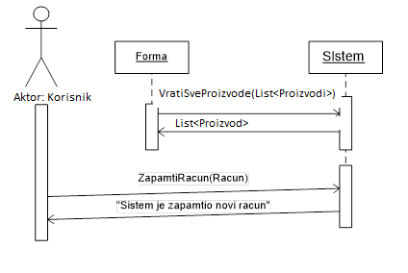
Alternativna scenarija

2.1 Preduslov: Ukoliko sistem ne moze da učita listu proizvoda on prikazuje korisniku poruku: “Sistem ne moze da ucita listu proizvoda”. Prekida se izvrsenje scenarija. (IA)

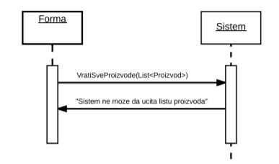

  - Ukoliko sistem ne može da kreira račun on prikazuje korisniku poruku: “Sistem ne može da zapamti novi račun”. Prekida se izvršenje scenaria. (IA)

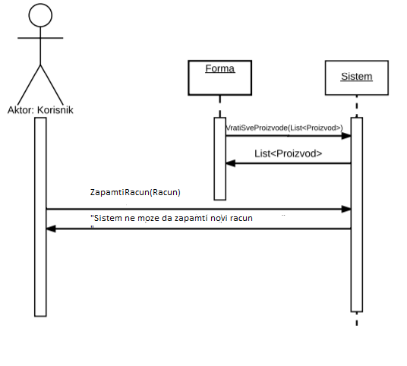

Sa navedenih dijagrama sekvenci uočavaju se sistemske operacije koje treba projektovati:

  - signal SOVratiSveProizvode(List<Proizvod>)
  - signal SOZapamtiRacun(Racun)

DS2: Dijagram sekvenci slučaja korišćenja – Pretraživanje računa

- Korisnik poziva sistem da nađe račun po zadatoj vrednosti. (APSO)
- Sistem prikazuje korisniku podatke o računu i poruku: “Sistem je našao račun po zadatoj vrednosti”. (IA)

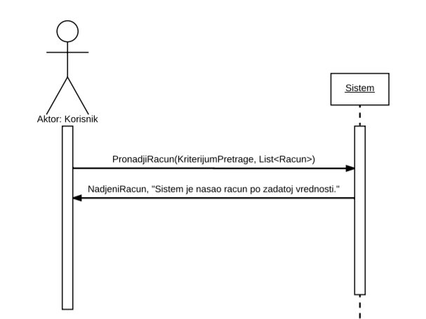
Alternativna scenarija

2.1 Ukoliko sistem ne može da nađe račun on prikazuje korisniku poruku: “Sistem ne može da nađe račun po zadatoj vrednosti”. (IA)
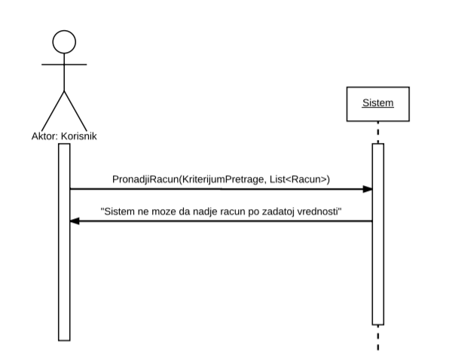

Sa navedenih dijagrama sekvenci uočava se sistemska operacija koje treba projektovati:

  - signal SOPronadjiRacun(KriterijumPretrage, List<Racun>)

DS 3: Dijagram sekvenci slučaja korišćenja - Brisanje računa

- Korisnik poziva sistem da obriše odabrani račun. (APSO)
- Sistem prikazuje korisniku poruku: “Sistem je obrisao račun.” (IA)
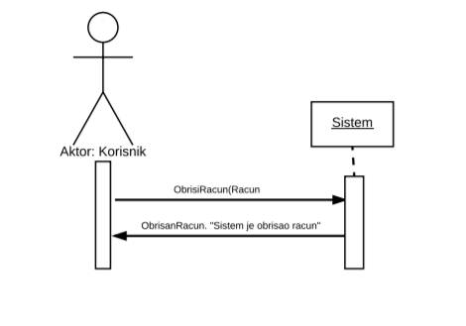
Alternativna scenarija

2.1. Ukoliko sistem ne može da obriše račun, on prikazuje korisniku poruku: “Sistem ne može da obriše račun”. Prekida se izvršenje scenarija. (IA)

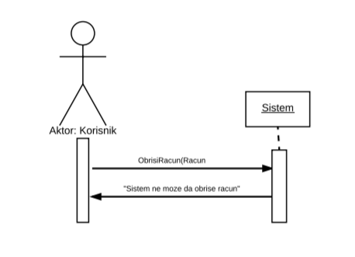
Sa navedenih sekvencnih dijagrama uočavaja se sistemska operacija koju treba projektovati:
- signal SOObrisiRacun (Racun)

DS4: Dijagram sekvenci slučaja korišćenja – Pretraživanje naočara

- Korisnik poziva sistem da nađe naočare po zadatoj vrednosti. (APSO)
- Sistem prikazuje korisniku podatke o naočarima i poruku: “Sistem je našao naočare po zadatoj vrednosti”. (IA)
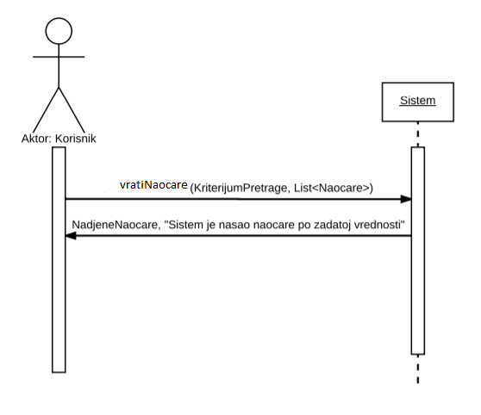

Alternativna scenarija

2.1 Ukoliko sistem ne može da nađe naočare on prikazuje korisniku poruku: “Sistem ne može da nađe naočare po zadatoj vrednosti”. (IA)
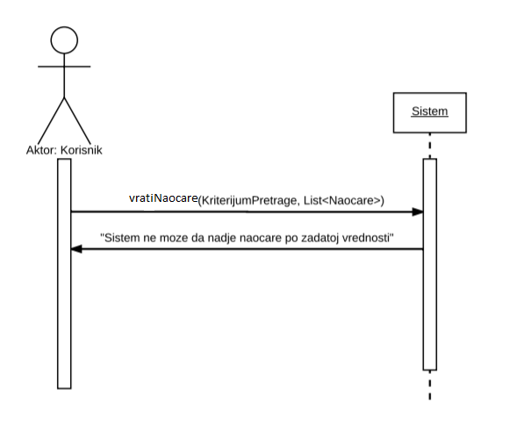

Sa navedenih dijagrama sekvenci uočava se sistemska operacija koje treba projektovati:
- signal SOPronadjiNaocare(KriterijumPretrage, List<Naocare>)

DS5: Dijagram sekvenci slučaja korišćenja –Dodavanje novih naočara

- Korisnik poziva sistem da kreira nove naočare. (APSO)
- Sistem prikazuje poruku: “Sistem je zapamtio naočare“. (IA)

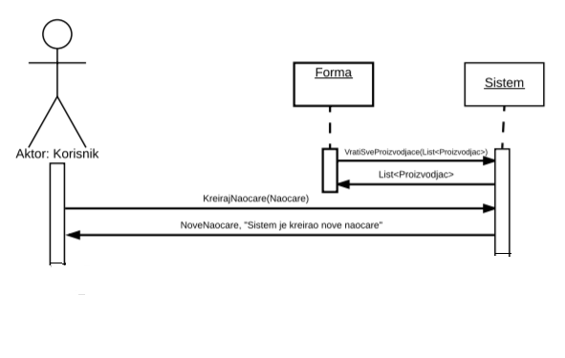

Alternativna scenarija

2.1 Ukoliko sistem ne može da kreira nove naočare on prikazuje korisniku poruku: “Sistem ne može da kreira nove naočare”. Prekida se izvršenje scenaria. (IA)
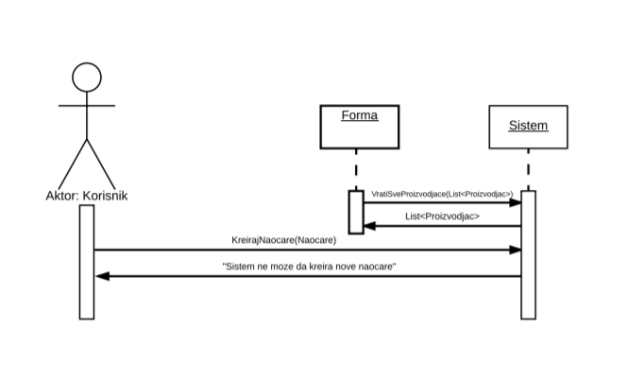

Sa navedenih dijagrama sekvenci uočavaju se sistemske operacije koje treba projektovati:
- signal SOKreirajNaocare(Naocare)
- signal SOVratiSveProizvodjace(List<Proizvodjac>)

DS6: Dijagram sekvenci slučaja korišćenja – Izmena postojećih naočara

- Korisnik poziva sistem da nađe naočare po zadatoj vrednosti. (APSO)
- Sistem prikazuje korisniku naočare i poruku: “Sistem je našao naočare po zadatoj vrednosti”. (IA)
- Korisnik poziva sistem da zapamti podatke o naočarima. (APSO)
- Sistem prikazuje korisniku zapamćene naočare i poruku: “Sistem je zapamtio naočare.” (IA)

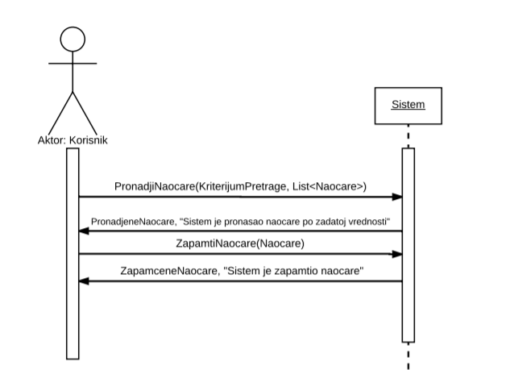
Alternativna scenarija

2.1 Ukoliko sistem ne može da nađe naočare on prikazuje korisniku poruku: “Sistem ne može da nađe naočare po zadatoj vrednosti”. Prekida se izvršenje scenaria. (IA)
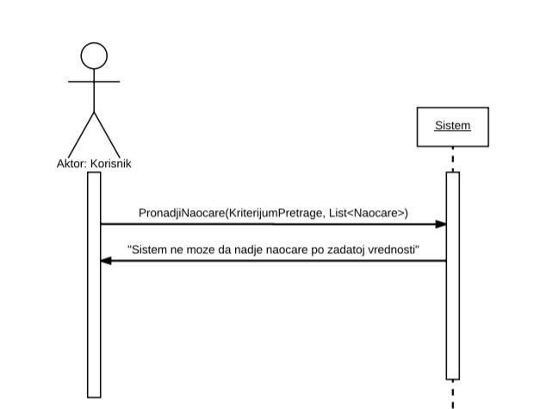

4.1 Ukoliko sistem ne može da zapamti podatke o naočarima on prikazuje korisniku poruku “Sistem ne može da zapamti nove naočare”. Prekida se izvršenje scenaria. (IA)

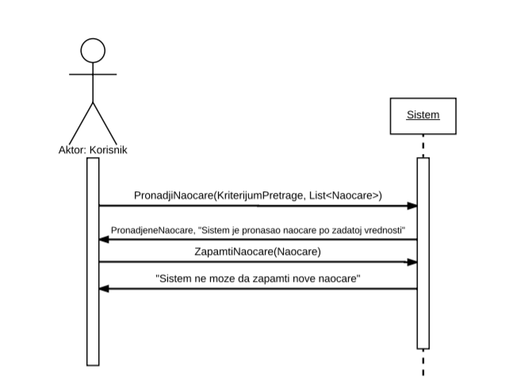

Sa navedenih dijagrama sekvenci uočavaju se sistemske operacije koje treba projektovati:

- signal SOPronadjiNaocare(KriterijumPretrage, List<Naocare>)
- signal SOZapamtiNaocare(Naocare)

DS7: Dijagram sekvenci slučaja korišćenja – Brisanje postojećih naočara

- Korisnik poziva sistem da nađe naočare po zadatoj vrednosti. (APSO)
- Sistem prikazuje korisniku naočare i poruku: “Sistem je našao naočare po zadatoj vrednosti”. (IA)
- Korisnik poziva sistem da obriše naočare. (APSO)
- Sistem prikazuje korisniku poruku: “Sistem je obrisao naočare.” (IA)

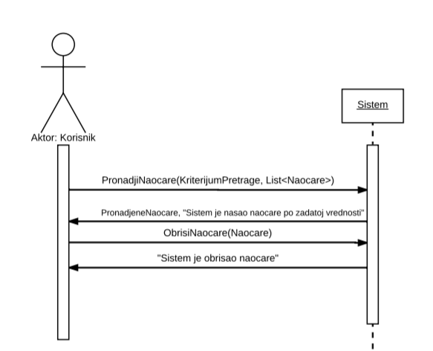
Alternativna scenarija

2.1 Ukoliko sistem ne može da nađe naočare on prikazuje korisniku poruku: “Sistem ne može da nađe naočare po zadatoj vrednosti”. Prekida se izvršenje scenaria. (IA)
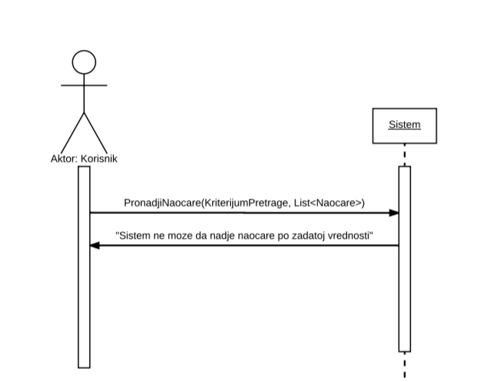
4.1 Ukoliko sistem ne može da obriše naočare on prikazuje korisniku poruku “Sistem ne može da obriše naočare”. (IA)

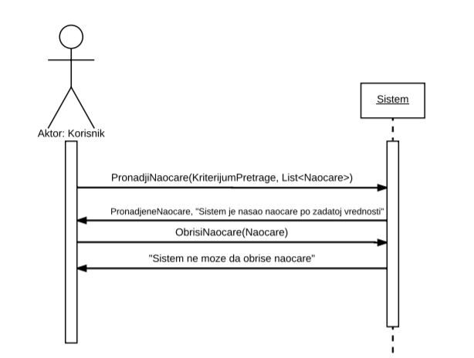

Sa navedenih dijagrama sekvenci uočavaju se sistemske operacije koje treba projektovati:
- signal SOPronadjiNaocare(KriterijumPretrage, List<Naocare>)
- signal SOObrisiNaocare(Naocare)

DS8: Dijagram sekvenci slučaja korišćenja – Prijavljivanje korisnika na sistem

- Korisnik poziva sistem da ga prijavi. (APSO)
- Sistem prikazuje korisniku poruku: “Uspešno ste se prijavili na sistem”. (IA)

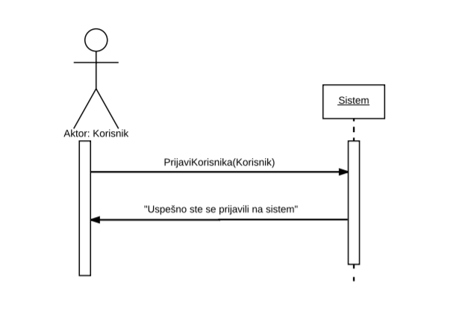
Alternativna scenarija

2.1 Ukoliko sistem ne može da prijavi korisnika, on prikazuje korisniku poruku: “Neuspešno prijavljivanje”. (IA)

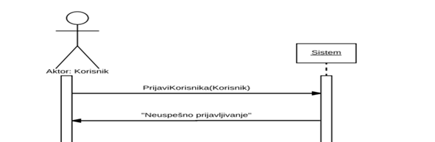

Sa navedenih dijagrama sekvenci uočava se sistemska operacija koju treba projektovati:
- signal SOPrijaviKorisnika(Korisnik)

DS9: Dijagram sekvenci slučaja korišćenja – Registracija korisnika sistema

- Korisnik poziva sistem da kreira novog korisnika. (APSO)
- Sistem prikazuje korisniku poruku: “Uspesno ste se registrovali na sistem”. (IA)

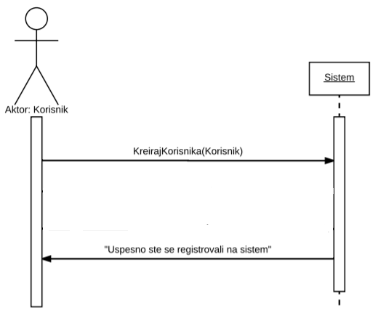
Alternativna scenarija

2.1 Ukoliko sistem ne može da kreira novog korisnika on prikazuje korisniku poruku “Niste se uspesno registrovali”. Prekida se izvršenje scenarija. (IA)

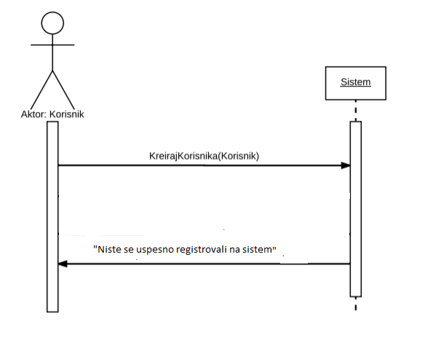

Sa navedenih dijagrama sekvenci uočavaju se sistemske operacije koje treba projektovati:

- signal SOKreirajKorisnika(Korisnik)

Kao rezultat analize scenarija dobijeno je ukupno 10 sistemskih operacija koje treba projektovati:

- signal SOZapamtiRacun (Racun)
- signal SOPronadjiRacun(KriterijumPretrage, List<Racun>)
- signal SOObrisiRacun(Racun)
- signal SOKreirajNaocare(Naocare)
- signal SOPronadjiNaocare(KriterijumPretrage, List<Naocare>)
- signal SOObrisiNaocare(Naocare)
- signal SOPrijaviKorisnika(Korisnik)
- signal SOZapamtiKorisnika(Korisnik)
- signal SOVratiSveProizvode(List<Proizvod>)
- signal SOVratiSveProizvodjace(List<Proizvodjac>)

Ponašanje softverskog sistema – Definisanje ugovora o sistemskim operacijama

Ugovor UG1: SOZapamtiRacun
Operacija: SOZapamtiRacun (Racun):signal;
Veza sa SK: SK1
Preduslovi: Vrednosna i strukturna ograničenja nad objektom Račun moraju biti zadovoljena.
Postuslovi: Napravljen je novi račun.

Ugovor UG2: SOPronadjiRacun
Operacija: SOPronadjiRacun(KriterijumPretrage, List<Racun>):signal;
Veza sa SK: SK2, SK3
Preduslovi: -
Postuslovi: -

Ugovor UG3: SOKreirajNaocare
Operacija: SOKreirajNaocare(Naocare):signal;
Veza sa SK: SK5
Preduslovi: Vrednosna i strukturna ograničenja nad objektom Naočare moraju biti zadovoljena.
Postuslovi: Napravljene su nove naočare.

Ugovor UG4: SOPronadjiNaocare
Operacija: SOPronadjiNaocare(KriterijumPretrage, List<Naocare>):signal;
Veza sa SK: SK4, SK6, SK7
Preduslovi: -
Postuslovi: -

Ugovor UG5: SOObrisiNaocare
Operacija: SOObrisiNaocare(Naocare):signal;
Veza sa SK: SK7
Preduslovi: Strukturna ograničenja nad objektom Naočare moraju biti zadovoljena.
Postuslovi: Naočare su obrisane.

Ugovor UG6: SOPrijaviKorisnika
Operacija SOPrijaviKorisnika(Korisnik):signal;
Veza sa SK: SK8
Preduslovi: -
Postuslovi: -

Ugovor UG7: SOKreirajKorisnika
Operacija: SOKreirajKorisnika(Korisnik):signal;
Veza sa SK: SK9
Preduslovi: Vrednosna i strukturna ograničenja nad objektom Korisnik moraju biti zadovoljena.
Postuslovi: Napravljen je novi korisnik.

Ugovor UG8: SOVratiSveProizvode
Operacija SOVratiSveProizvode(List<Proizvod>):signal;
Veza sa SK: SK1
Preduslovi: -
Postuslovi: -

Ugovor UG9: SOObrisiRacun
Operacija: SOObrisiRacun(Racun) :signal
Veza sa SK: SK6
Preduslovi: Strukturno ograničenje nad objektom Racun mora biti zadovoljeno.
Postuslovi: Racun je obrisan.

Ugovor UG10: SOVratiSveProizvodjace
Operacija SOVratiSveProizvodjace (List<Proizvodjac>):signal;
Veza sa SK: SK5
Preduslovi: -
Postuslovi: -

Struktura softverskog sistema – Konceptualni (domenski) model
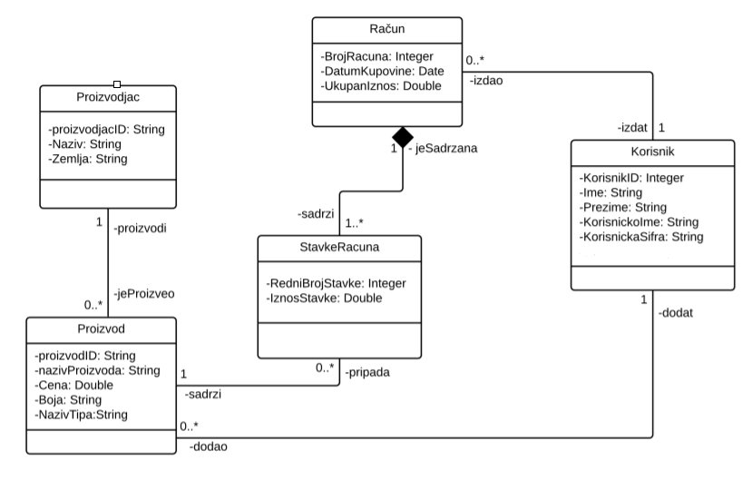

Struktura softverskog sistema – Relacioni model

Proizvodjac(ProizvodjacID, Naziv, Zemlja)
Proizvod(ProizvodID, NazivProizvoda, Cena, Boja, NazivTipa, ProizvodjacID, KorisnikID)
Racun(BrojRacuna, DatumKupovine, UkupanIznos, KorisnikID )
StavkaRacuna(RedniBrojStavke,BrojRacuna, IznosStavke,ProizvodID)
Korisnik(KorisnikID, Ime, Prezime, KorisnickoIme, KorisnickaSifra)

Tabela Korisnik |  | Prosto vrednosno ograničenje |  | Složeno vrednosno ograničenje |  | Strukturno ograničenje
Atributi | Ime | Tip atributa | Vrednost atributa | Međuzav. atributa jedne tabele | Međuzav. atributa više tabela | INSERT /  UPDATE  CASCADES  Racun, Proizvod  DELETE  RESTRICTED  Racun, Proizvod
Atributi | KorisnikID | Integer | not null and >0
Atributi | Ime | String
Atributi | Prezime | String
Atributi | KorisnickoIme | String
Atributi | KorisnickaSifra | String

Tabela Racun |  | Prosto vrednosno ograničenje |  | Složeno vrednosno ograničenje |  | Strukturno ograničenje
Atributi | Ime | Tip atributa | Vrednost atributa | Međuzav. atributa jedne tabele | Međuzav. atributa više tabela | INSERT RESTRICTED  Korisnik  UPDATE RESTRICTED  Korisnik  CASCADES  StavkaRacuna  DELETE  CASCADES  StavkaRacuna
Atributi | BrojRacuna | Integer | not null and >0
Atributi | DatumKupovine | Date
Atributi | UkupanIznos | Double
Atributi | KorisnikID | Integer | not null

Tabela StavkaRacuna |  | Prosto vrednosno ograničenje |  | Složeno vrednosno ograničenje |  | Strukturno ograničenje
Atributi | Ime | Tip atributa | Vrednost atributa | Međuzav. atributa jedne tabele | Međuzav. atributa više tabela | INSERT RESTRICTED  Racun  Proizvod  UPDATE RESTRICTED  Racun  Proizvod  DELETE /
Atributi | RedniBrojStavke | Integer | not null and >0
Atributi | BrojRacuna | Integer | not null and >0
Atributi | IznosStavke | Double
 | ProizvodlID | Integer | not null

Tabela Proizvod |  | Prosto vrednosno ograničenje |  | Složeno vrednosno ograničenje |  | Strukturno ograničenje
Atributi | Ime | Tip atributa | Vrednost atributa | Međuzav. atributa jedne tabele | Međuzav. atributa više tabela | INSERT  RESTRICTED  Proizvodjac  UPDATE  CASCADES  StavkaRacuna  DELETE RESTRICTED  StavkaRacuna
Atributi | ProizvodID | Integer | not null and >0
Atributi | NazivProizvoda | String
Atributi | Cena | Double
Atributi | Boja | String
Atributi | NazivTipa | String
Atributi | ProizvodjacID | Integer | not null
Atributi | KorisnikID | Integer | not null

Tabela Proizvodjac |  | Prosto vrednosno ograničenje |  | Složeno vrednosno ograničenje |  | Strukturno ograničenje
Atributi | Ime | Tip atributa | Vrednost atributa | Međuzav. atributa jedne tabele | Međuzav. atributa više tabela | INSERT /  UPDATE CASCADES  Proizvod  DELETE RESTRICTED  Proizvod
Atributi | ProizvodjacID | Integer | not null and >0
Atributi | Naziv | String
Atributi | Zemlja | String

Kao rezultat analize scenarija SK i pravljenja konceptualnog modela dobija se logička struktura i ponašanje softverskog sistema:

Softverski sistem

Struktura sistema

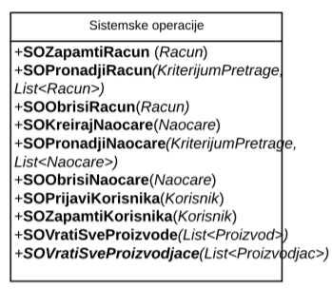
Ponašanje sistema

Projektovanje

Faza projektovanja opisuje fizičku strukturu i ponašanje softverskog sistema (arhitekturu softverskog sistema).

Arhitektura softverskog sistema

Arhitektura sistema je tronivojska i sastoji se od sledećih nivoa:

- Korisnički interfejs
- Aplikaciona logika
- Skladište podataka
Nivo korisničkog interfejsa je na strani klijenta, dok su aplikaciona logika i skladište podataka na strani servera.
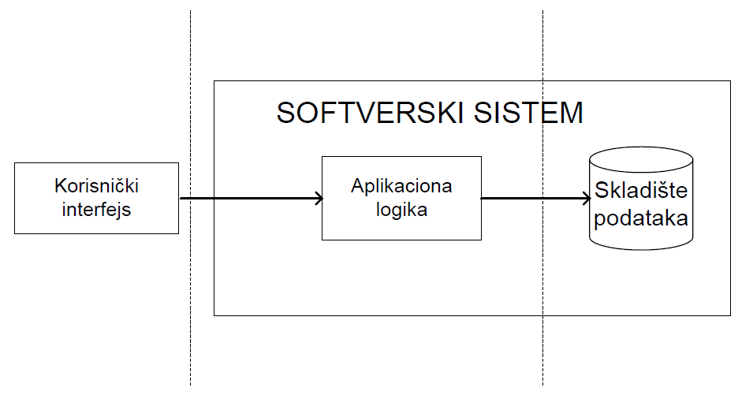
Tronivojska arhitektura softverskog sistema (MVC)

Projektovanje korisničkog interfejsa

Projektovanje korisničkog interfejsa predstavlja realizaciju ulaza i/ili izlaza softverskog sistema.

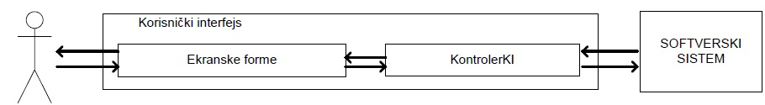
Struktura korisnčkog interfejsa
Ekranska forma ima ulogu da prihvati podatke koje korisnik unosi, prihvata događaje koje pravi korisnik, poziva kontrolera korisničkog interfejsa kako bi mu prosledio podatke i prikazuje podatke dobijene od kontrolera korisničkog interfejsa.

Projektovanje ekranskih formi

Korisnički interfejs defenisan je preko skupa ekranskih formi. Scenarija korišćenja ekranskih formi su direktno povezana sa scenarijima slučajeva korišćenja.

Izgled korisničkog interfejsa serverskog dela aplikacije prilikom samog startovanja istog:

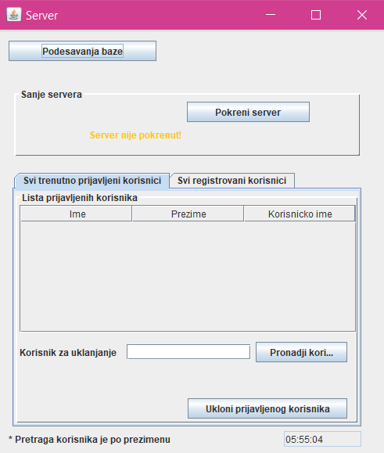

Na sledećoj slici je prikazan odziv sistema prilikom uspešnog pokretanja servera. Nakon pokretanja servera prelazi se na klijentski deo aplikacije.

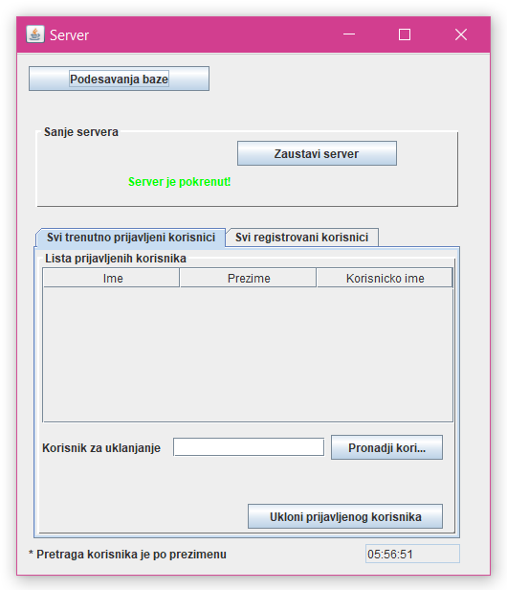

Na serverskoj formi imamo dva taba, gde su nam prikazani trenutno aktivni korisnici I svi registrovani korisnici. Server moze da ukloni nekog registrovanog ili nekog prijavljenog.

Takodje na serverskoj formi imamo dugme “Podesavanja baze”, gde mozemo da menjamo same parameter baze.

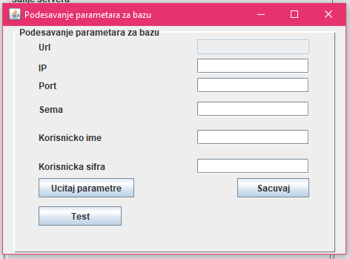

Kada kliknemo na dugme “Ucitaj parametre”, mozemo da proverimo koji su nam trenutni parametri za kacenje na bazu.

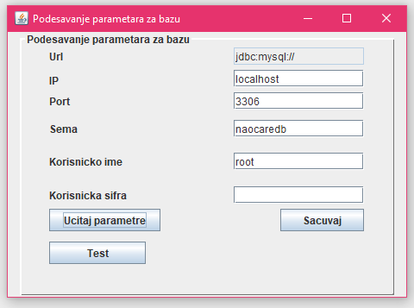

Izgled korisničkog interfejsa klijentskog dela aplikacije:

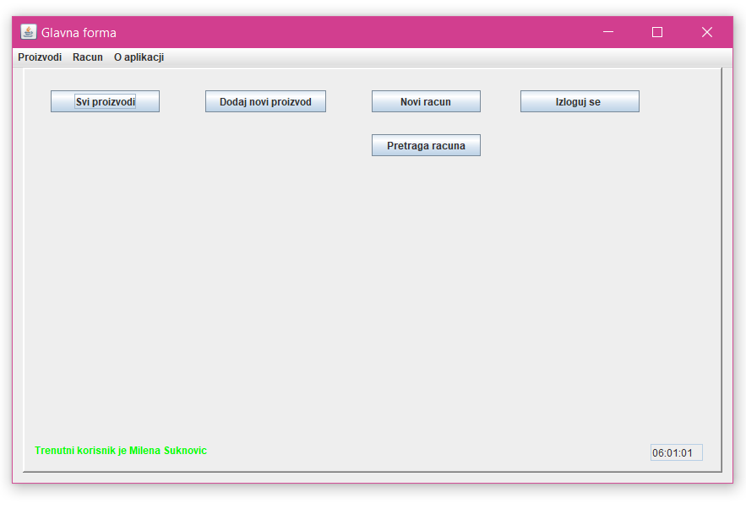

SK1: Slučaj korišćenja – Kreiranje novog računa

Naziv SK
Kreiranje računa

Aktori SK
Korisnik

Učesnici SK
Korisnik i sistem (program)

Preduslov: Sistem je uključen i korisnik je ulogovan pod svojom šifrom. Sistem prikazuje formu za rad sa računom. Učitana je lista proizvoda.

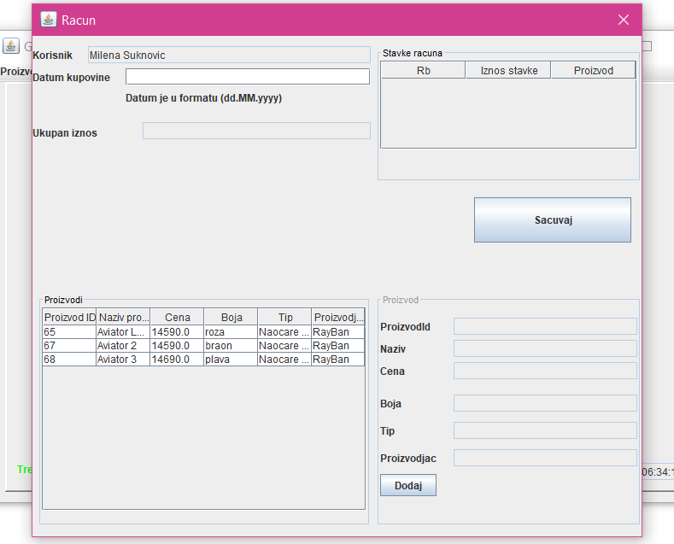
Osnovni scenario SK

- Korisnik unosi podatke o novom računu. (APUSO)
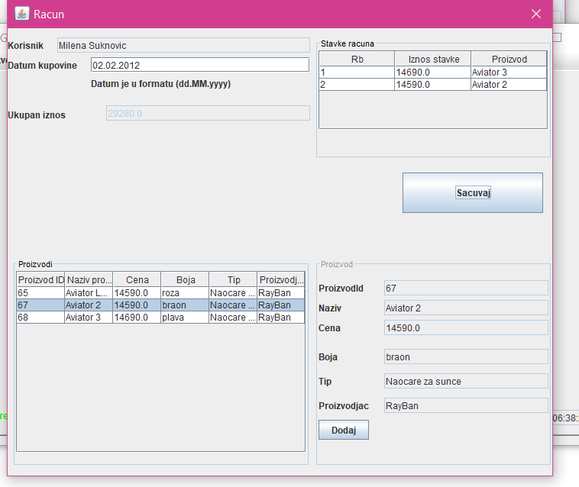

- Korisnik kontroliše da li je korektno uneo podatke o novom računu. (ANSO)
- Korisnik poziva sistem da zapamti podatke o novom računu. (APSO)
Opis akcije: Korisnik klikom na dugme „Sacuvaj “ poziva sistemsku operaciju SOZapamtiRacun(Racun) koja pamti racun.

- Sistem pamti podatke o računu. (SO)
- Sistem prikazuje korisniku poruku: ”Sistem je zapamtio racun”. (IA)

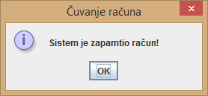

Alternativna scenarija

5.1. Ukoliko sistem ne može da zapamti podatke o novom računu, on prikazuje korisniku poruku “Sistem ne može da zapamti novi račun”. (IA)

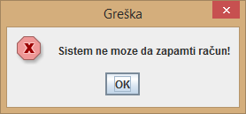

SK3: Slučaj korišćenja – Brisanje računa

Naziv SK
Brisanje računa

Aktori SK
Korisnik

Učesnici SK
Korisnik i sistem (program)

Preduslov: Sistem je uključen i korisnik je ulogovan pod svojom šifrom. Sistem prikazuje formu za rad sa računima.

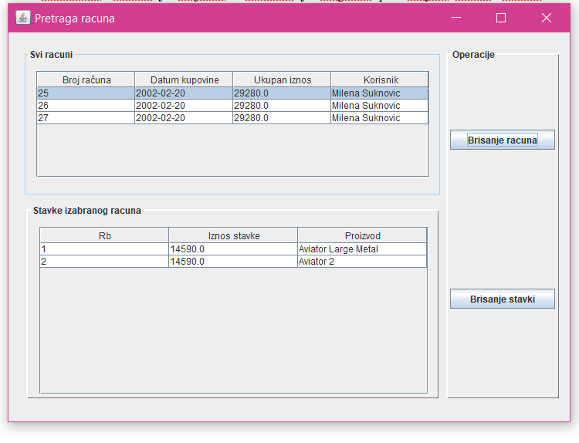
Osnovni scenario SK
- Korisnik bira račun koji želi da obriše. (APUSO)
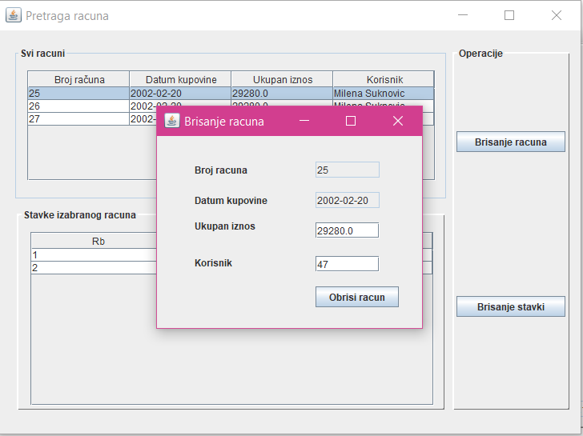

- Korisnik poziva sistem da obriše odabrani račun. (APSO)
Opis akcije: Korisnik klikom na dugme „Obrisi račun“ poziva sistemsku operaciju SOObrisiRacun(Racun) koja briše račun.

- Sistem briše odabrani račun. (SO)
- Sistem prikazuje korisniku obrisan račun i poruku: “Sistem je obrisao račun.” (IA)
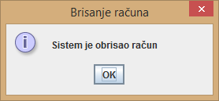

Alternativna scenarija

4.1. Ukoliko sistem ne može da obriše račun, on prikazuje korisniku poruku: “Sistem ne može da obriše račun”. (IA)
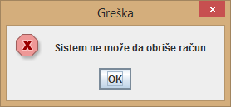

SK4: Slučaj korišćenja – Pretraživanje naočara

Naziv SK
Pretraživanje naočara

Aktori SK
Korisnik

Učesnici SK
Korisnik i sistem (program)

Preduslov: Sistem je uključen i korisnik je ulogovan pod svojom šifrom. Sistem prikazuje formu za rad sa naočarima.

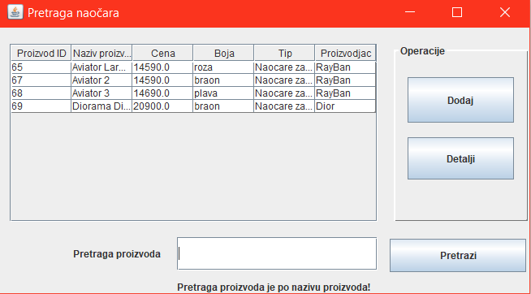

Osnovni scenario SK

- Korisnik unosi vrednost po kojoj pretražuje naočare. (APUSO)
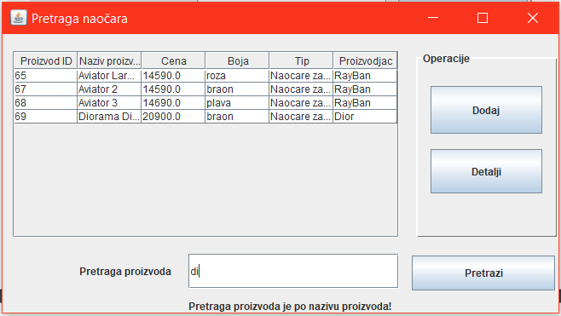

- Korisnik poziva sistem da nađe naočare po zadatoj vrednosti. (APSO)

Opis akcije: Korisnik klikom na dugme “Pretrazi”, poziva sistemsku operaciju SOVratiSveProizvode() i proverava da li se pocetak naziva proizvoda poklapa sa nekim proizvodom iz baze.

- Sistem traži naočare po zadatoj vrednosti. (SO)
- Sistem prikazuje korisniku podatke o naočarima i poruku: “Pretraga je zavrsena”. (IA)

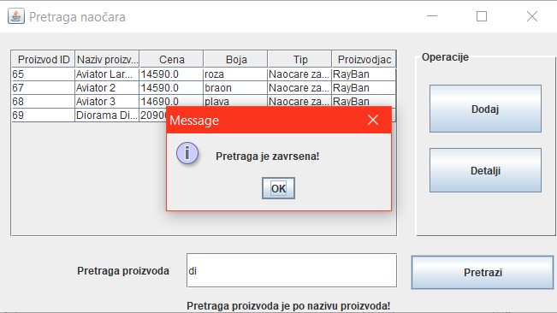

Alternativna scenarija

4.1 Ukoliko sistem ne može da nađe naočare on prikazuje korisniku poruku: “Sistem ne može da nađe zadati proizvod”. (IA)
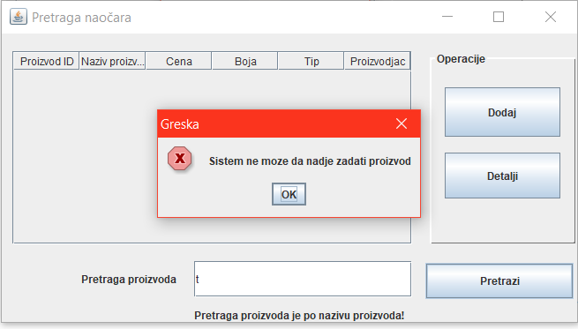

SK5: Slučaj korišćenja – Dodavanje novih naočara

Naziv SK
Kreiranje novih naočara

Aktori SK
Korisnik

Učesnici SK
Korisnik i sistem (program)

Preduslov: Sistem je uključen i korisnik je ulogovan pod svojom šifrom. Sistem prikazuje formu za rad sa naočarima.

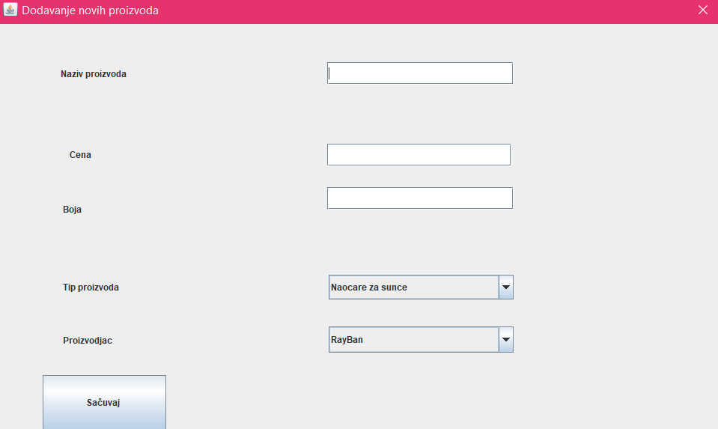

Osnovni scenario SK

- Korisnik unosi podatke za nove naočare. (APUSO)
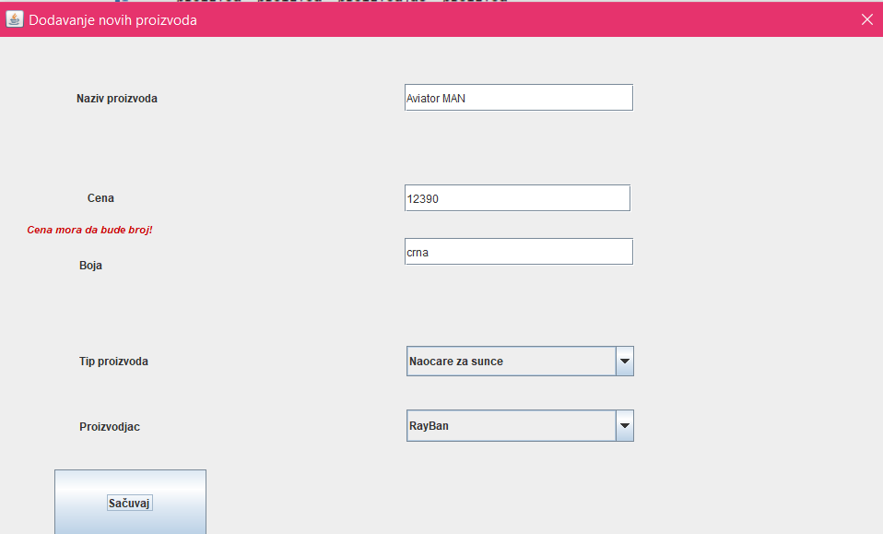

- Korisnik kontroliše da li je korektno uneo podatke za nove naočare. (ANSO)
- Korisnik poziva sistem da zapamti podatke o naočarima. (APSO)

Opis akcije: Korisnik klikom na dugme “Sacuvaj”, poziva sistemsku operaciju SOSacuvajProizvod(), i cuva proizvod u bazi.

- Sistem pamti podatke o naočarima. (SO)
- Sistem prikazuje korisniku zapamćene naočare i poruku: “Uspesno ste dodali novi proizvod“. (IA)
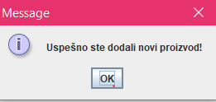

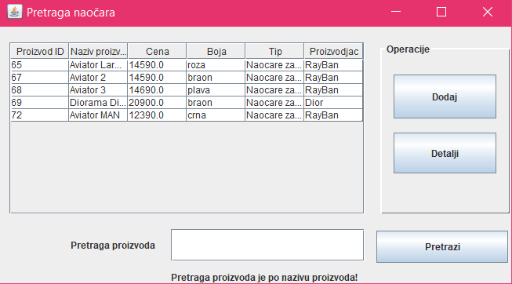

Alternativna scenarija

5.1 Ukoliko sistem ne može da nađe zapamti naocare on prikazuje poruku “Niste uspesno sacuvali proizvod!”. (IA)

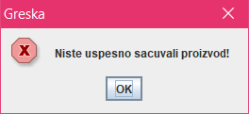

SK6: Slučaj korišćenja – Izmena postojećih naočara

Naziv SK
Promena novih naočara

Aktori SK
Korisnik

Učesnici SK
Korisnik i sistem (program)

Preduslov: Sistem je uključen i korisnik je ulogovan pod svojom šifrom. Sistem prikazuje formu za rad sa novim naočarima.

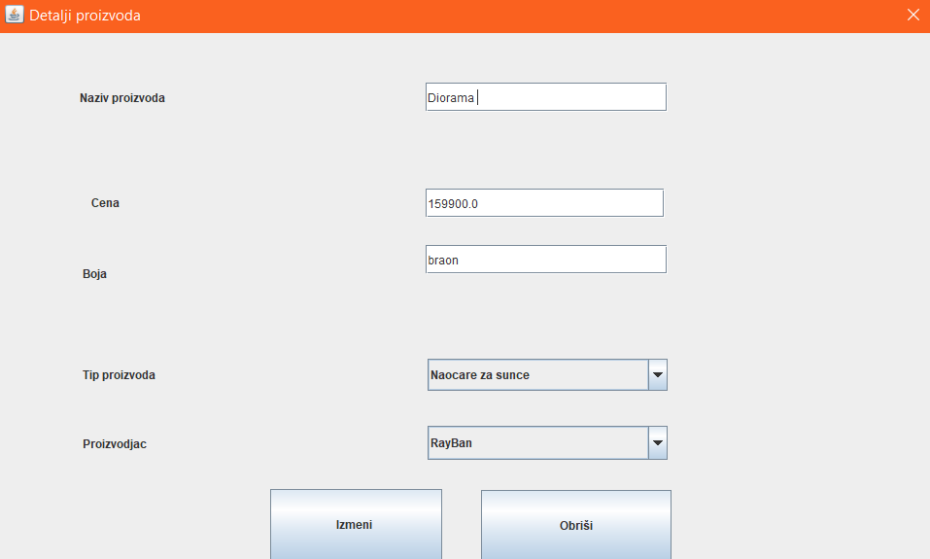

Osnovni scenario SK

- Korisnik unosi vrednost po kojoj pretražuje naočare. (APUSO)

- Korisnik poziva sistem da nađe naočare po zadatoj vrednosti. (APSO)

Opis akcije: Korisnik klikom na dugme “Pretrazi”, poziva sistemsku operaciju SOVratiSveProizvode() i proverava da li se pocetak naziva proizvoda poklapa sa nekim proizvodom iz baze.

- Sistem traži naočare po zadatoj vrednosti. (SO)
- Sistem prikazuje korisniku naočare i poruku: “Pretraga je zavrsena”. (IA)

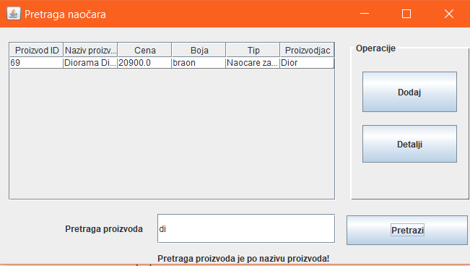

- Korisnik unosi (menja) podatke o naočarima. (APUSO)
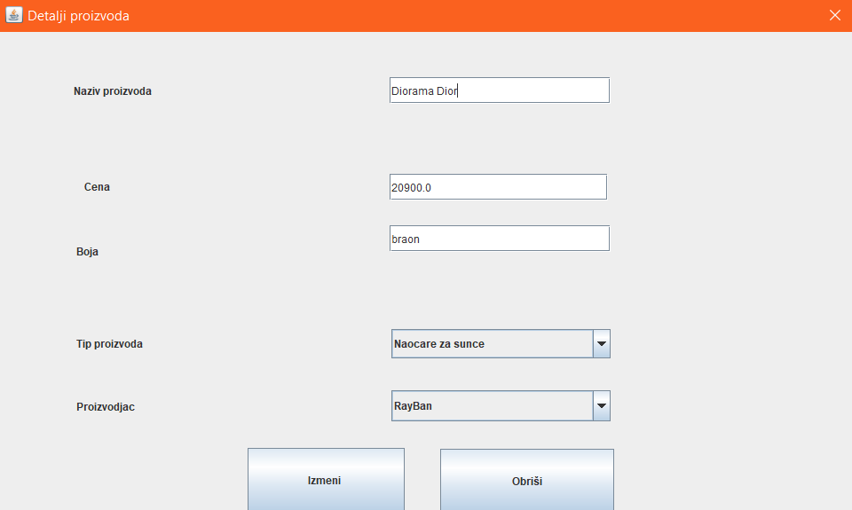

- Korisnik kontroliše da li je korektno uneo podatke o naočarima. (ANSO)
- Korisnik poziva sistem da zapamti podatke o naočarima. (APSO)

Opis akcije: Korisnik klikom na dugme “Izmeni”, poziva sistemsku operaciju SOIzmeniPoizvod() i vrsi izmenu izabranog proizvoda u bazi.

- Sistem pamti podatke o naočarima. (SO)
- Sistem prikazuje korisniku zapamćene naočare i poruku: “Uspesno ste izmenili proizvod!.” (IA)
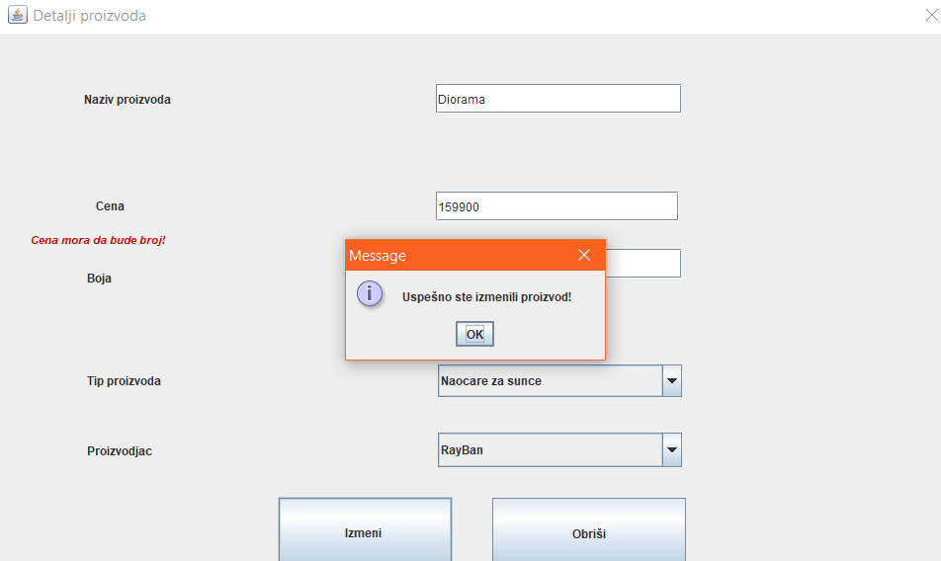

Alternativna scenarija

  - Ukoliko sistem ne može da nađe naočare on prikazuje korisniku poruku: “Sistem ne može da nađe naočare po zadatoj vrednosti”. Prekida se izvršenje scenaria. (IA)

9.1 Ukoliko sistem ne može da zapamti podatke o naočarima on prikazuje korisniku poruku “Sistem ne može da zapamti nove naočare”. Prekida se izvršenje scenaria. (IA)
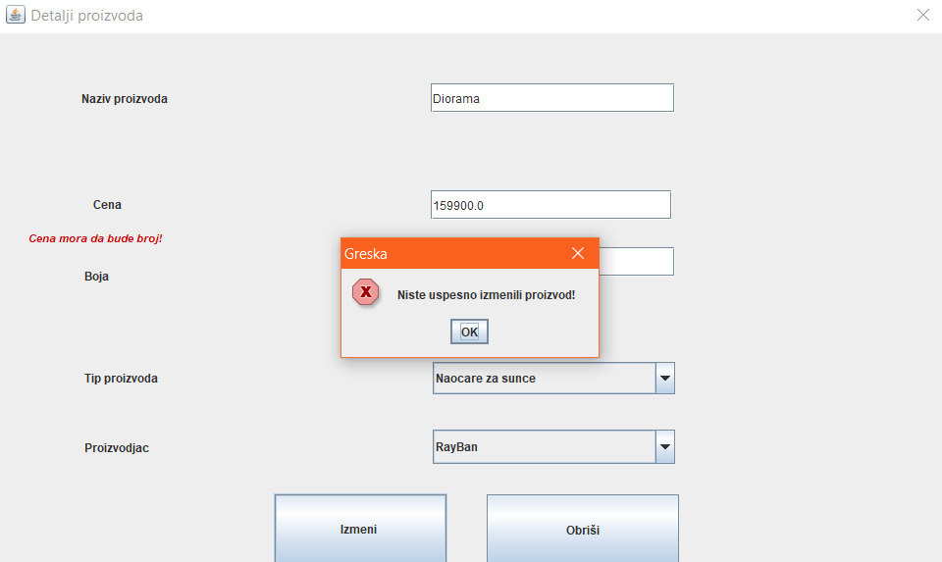

SK7: Slučaj korišćenja – Brisanje postojećih naočara

Naziv SK
Brisanje naočara

Aktori SK
Korisnik

Učesnici SK
Korisnik i sistem (program)

Preduslov: Sistem je uključen i korisnik je ulogovan pod svojom šifrom. Sistem prikazuje formu za rad sa novim naočarima.

Osnovni scenario SK

- Korisnik unosi vrednost po kojoj pretražuje naočare. (APUSO)

- Korisnik poziva sistem da nađe naočare po zadatoj vrednosti. (APSO)

Opis akcije: Korisnik klikom na dugme “Pretrazi”, poziva sistemsku operaciju SOVratiSveProizvode() i proverava da li se pocetak naziva proizvoda poklapa sa nekim proizvodom iz baze.

- Sistem traži naočare po zadatoj vrednosti. (SO)
- Sistem prikazuje korisniku naočare i poruku: “Pretraga je zavrsena!” (IA)

- Korisnik poziva sistem da obriše naočare. (APSO)

Opis akcije: Korisnik klikom na dugme “Obrisi”, poziva sistemsku operaciju SOObrisiProizvod() I brise izabrani proizvod iz baze.

- Sistem briše naočare. (SO)
- Sistem prikazuje korisniku poruku: “Uspesno ste izbrisali proizvod!” (IA)
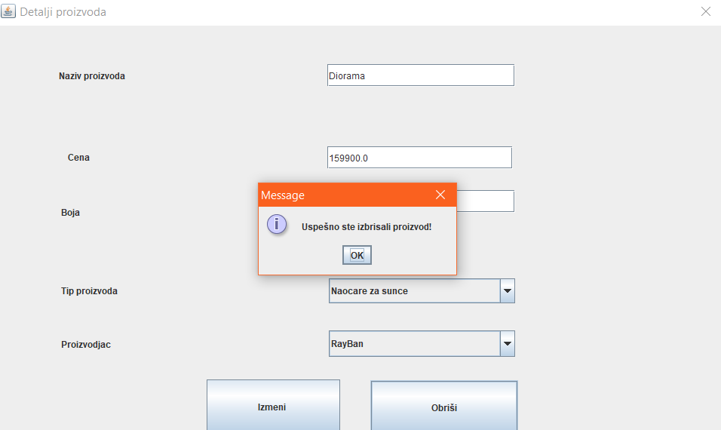

Alternativna scenarija

4.1 Ukoliko sistem ne može da nađe naočare on prikazuje korisniku poruku: “Sistem ne može da nađe naočare po zadatoj vrednosti”. Prekida se izvršenje scenaria. (IA)

7.1 Ukoliko sistem ne može da obriše naočare on prikazuje korisniku poruku “Sistem ne može da obriše naočare”. (IA)

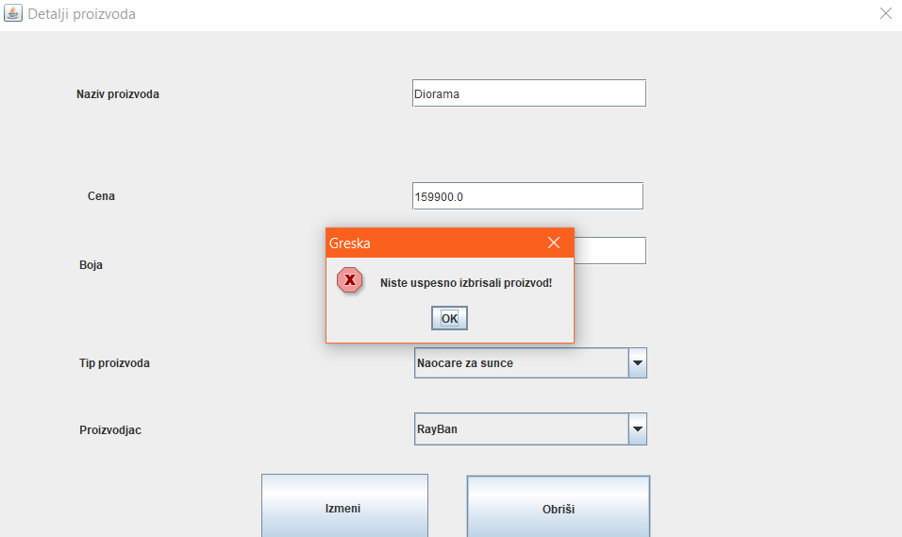

SK8: Slučaj korišćenja – Prijavljivanje korisnika

Naziv SK
Prijavljivanje korisnika

Aktori SK
Korisnik

Učesnici SK
Korisnik i sistem (program)

Preduslov: Sistem je uključen i prikazuje formu za prijavljivanje korisnika.
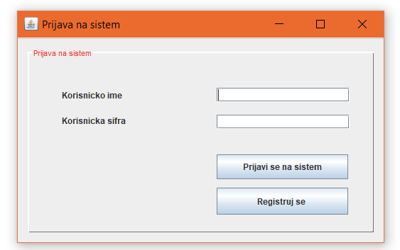

Osnovni scenario SK

- Korisnik unosi podatke za autentifikaciju korisnika. (APUSO)

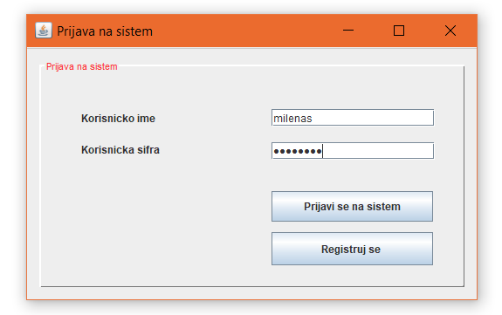
- Korisnik poziva sistem da pronađe korisnika sa zadatim podacima. (APSO)
Opis akcije: Korisnik klikom na dugme “Prijavi se na sistem” poziva sistemsku operaciju SOPrijaviKorisnika(Korisnik) koja prijavljuje korisnika na sistem.

- Sistem pretražuje korisnike. (SO)
- Sistem prikazuje početnu formu i poruku "Uspesno ste se prijavili na sistem". (IA)

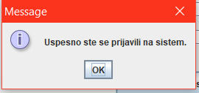

Alternativna scenarija

  - Ukoliko sistem ne može da nađe korisnika prikazuje poruku “Korisnik sa tim imenom ne postoji, morate se registrovati.”. (IA)

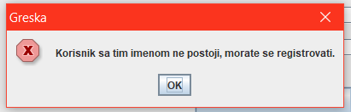

SK9: Slučaj korišćenja – Registracija korisnika sistema

Naziv SK
Registracija korisnika sistema

Aktori SK
Korisnik

Učesnici SK
Korisnik i sistem (program)

Preduslov: Sistem je uključen. Sistem prikazuje okvir za logovanje.

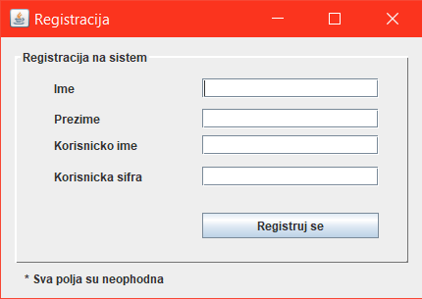

Osnovni scenario SK

- Sistem prikazuje korisniku okvir za unos podataka novog korisnika i poruku: ”Unesite sve potrebne podatke “.(IA)
- Korisnik unosi podatke o ( sebi) novom korisniku. (APUSO)
- Korisnik kontroliše da li je korektno uneo podatke o (sebi) novom korisniku. (ANSO)
- Korisnik poziva sistem da zapamti podatke o novom korisniku. (APSO)
Opis akcije: Korisnik klikom na dugme “Registruj se” poziva sistemsku operaciju SOZapamtiKorisnika(Korisnik) koja registruje korisnika na sistem.

- Sistem pamti podatke o novom korisniku. (SO)
- Sistem prikazuje korisniku poruku: “Uspesno ste se registrovali na sistem”. (IA)

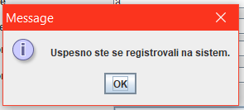

Alternativna scenarija

6.1 Ukoliko sistem ne može da zapamti podatke o novom korisniku on prikazuje korisniku poruku “Niste se uspesno registrovali, pokusajte ponovo.”. (IA)

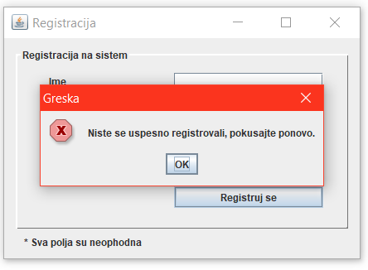

Projektovanje kontolera korisničkog interfejsa

Kontroler korisničkog interfejsa je odgovoran za:

- prihvatanje grafičkih objekata od ekranske forme,
- konvertovanje podataka koji se nalaze u grafičkim objektima u domenske objekte koji će biti prosleđeni preko mreže do aplikacionog servera,
- konvertovanje domenskih objekata u grafičke objekte i prosleđuje ih do ekranske forme.

Projektovanje aplikacione logike

Aplikaciona logika se koristi za opisivanje stukture i ponašanja softverskog sistema. Kontroler je odgovoran da prihvati zahtev za izvršenje sistemske operacije od klijenta i da ga prosledi do poslovne logike koja je odgovorna za izvršenje sistemske operacije.

Aplikacioni serveri su odgovorni da obezbede servise koji će da omoguće realizaciju
aplikacione logike softverskog sistema. Projektovani aplikacioni server sadrži:

• deo za komunikaciju sa klijentima,
• kontorler aplikacione logike,
• deo za komunikaciju sa skladištem podataka (Broker baze podataka),
• deo koji sadrži poslovnu logiku.

Komunikacija sa klijentima

Deo za komunikaciju podiže serverski soket koji će da osluškuje mrežu. Kada klijentski soket uspostavi konekciju sa serverskim soketom, tada server generiše nit koja će uspostaviti dvosmernu vezu sa klijentom.

Slanje i primanje podataka od klijenta se obavlja razmenom objekta klasa ZahtevObjekat i OdgovorObjekat i ostvaruje se preko soketa.

Klijent šalje zahtev za izvršenje neke od sistemskih operacija do odgovarajuće niti koja je povezana sa tim klijentom. Ta nit prihvata zahtev i prosleđuje ga do kontrolera aplikacione logike. Nakon izvršenja sistemske operacije rezultat se, preko kontrolera aplikacione logike, vraća do niti klijenta koja taj rezultat šalje nazad do klijenta.

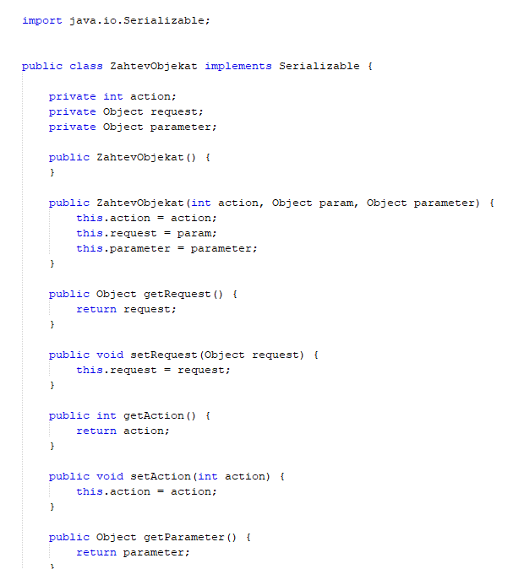

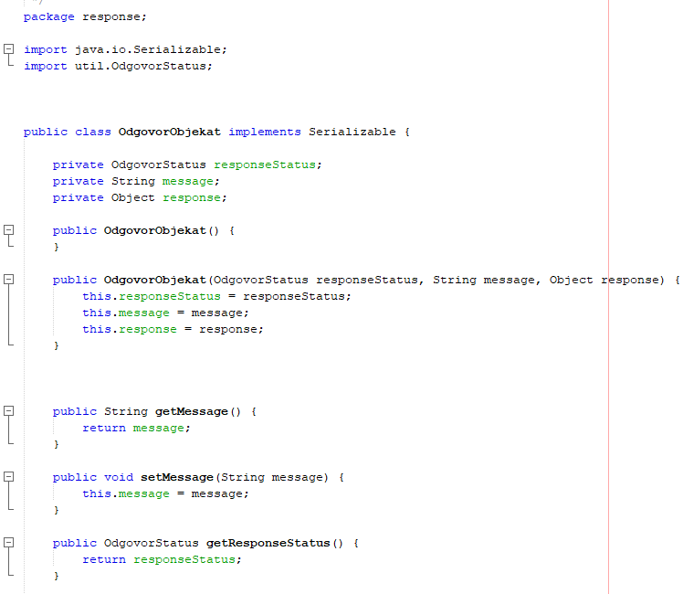

Kontroler aplikacione logike

Kontroler aplikacione logike prihvata zahtev za izvršenje sistemske operacije od niti klijenta i dalje ga preusmerava do klasa koje su odgovorne za izvršenje sistemskih operacija. Nakon izvršenja sistemske operacije kontroler aplikacione logike prihvata rezultat i prosleđuje ga pozivaocu (niti klijenta).

Opis sistema nakon faze projektovanja komunikacije sa klijentima i kontrolera aplikacione logike prikazan je na sledećoj slici.

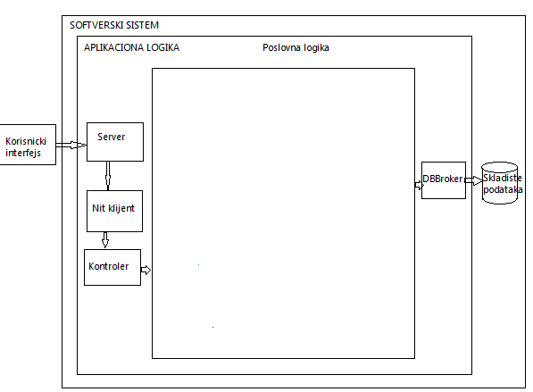
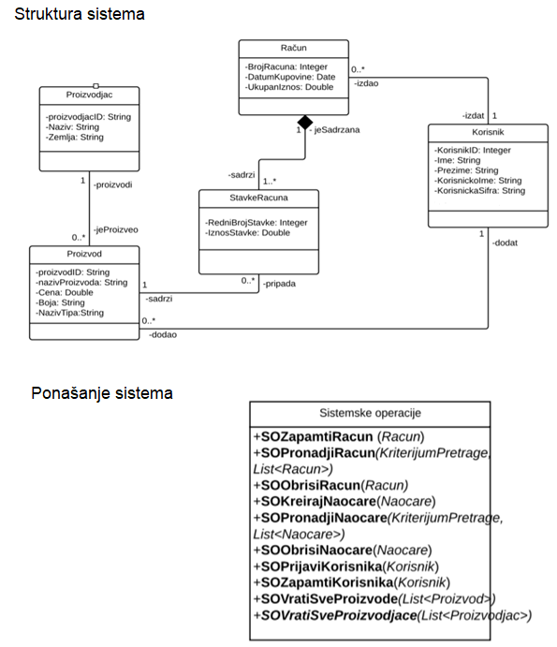
Poslovna logika

Klase koje su odgovorne za izvršenje sistemskih operacija nasleđuju klasu AbstractSystemOperation kako bi mogle da se povežu sa bazom i kako bi se njihovo izvršenje pratilo kao transakcija. AbstractSystemOperation predstavlja apstraktnu klasu čija glavna metoda (еxecute(Object object)) u sebi sadrži izvršenje operacije, potvrdu u bazi ukoliko je izvršenje uspešno i poništavanje ukoliko izvršenje nije bilo uspešno.

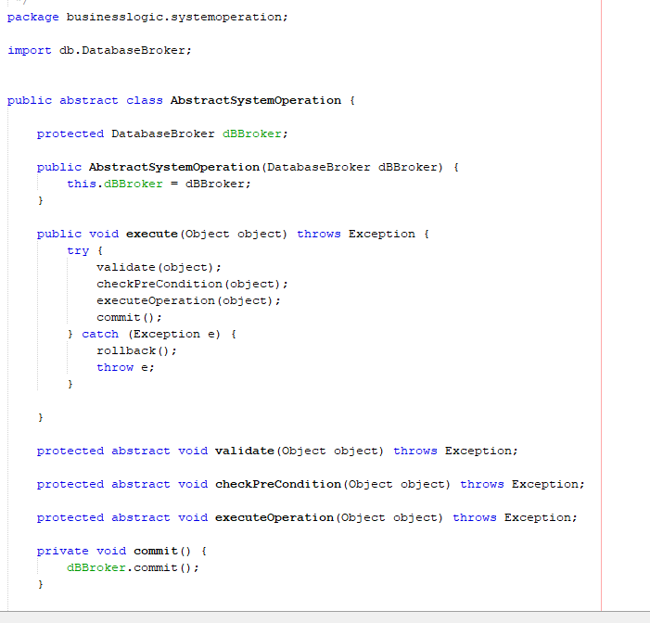

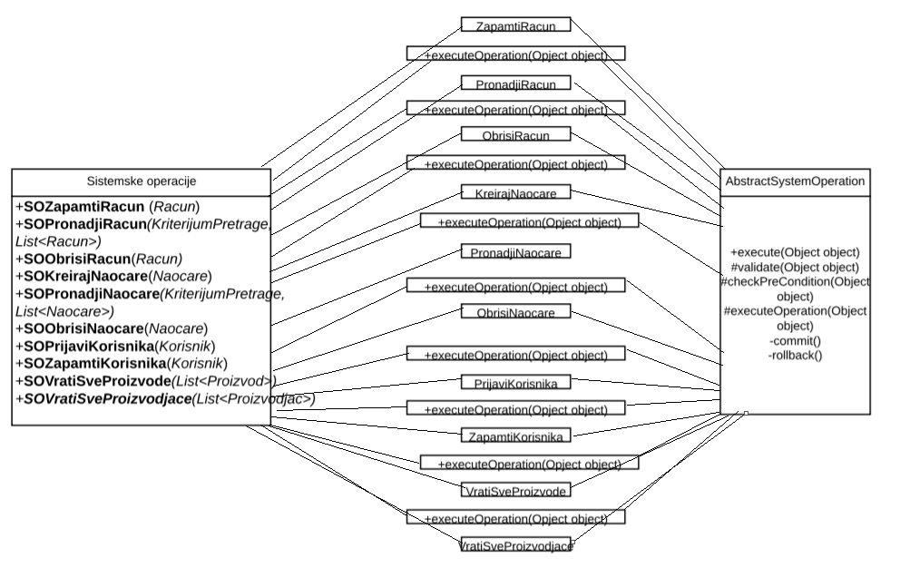

Poslovna logika

Projektovanje ponašanja softverskog sistema – sistemske operacije

Za svaku sistemsku operaciju treba napraviti konceptualna rešenja koja su direktno povezana sa logikom problema.
Za svaki od ugovora projektuje se konceptualno rešenje.

Ugovor UG1: SOZapamtiRacun
Operacija: SOZapamtiRacun (Racun):signal;
Veza sa SK: SK1
Preduslovi: Vrednosna i strukturna ograničenja nad objektom Račun moraju biti zadovoljena.
Postuslovi: Napravljen je novi račun.

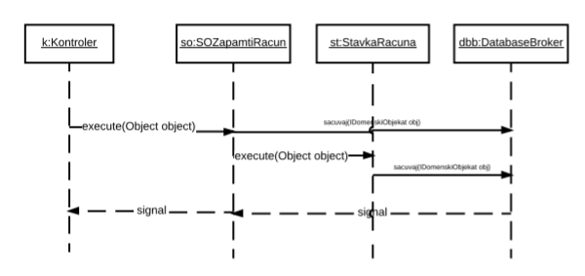

Ugovor UG2: SOPronadjiRacun
Operacija: SOPronadjiRacun(KriterijumPretrage, List<Racun>):signal;
Veza sa SK: SK2, SK3
Preduslovi: -
Postuslovi: -

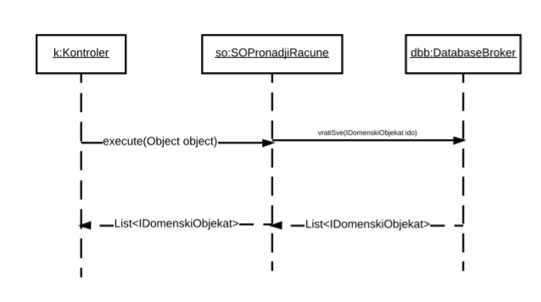

Ugovor UG3: SOKreirajNaocare
Operacija: SOKreirajNaocare(Naocare):signal;
Veza sa SK: SK5
Preduslovi: Vrednosna i strukturna ograničenja nad objektom Naočare moraju biti zadovoljena.
Postuslovi: Napravljene su nove naočare.

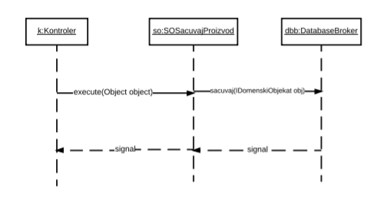

Ugovor UG4: SOPronadjiNaocare
Operacija: SOPronadjiNaocare(KriterijumPretrage, List<Naocare>):signal;
Veza sa SK: SK4, SK6, SK7
Preduslovi: -
Postuslovi: -
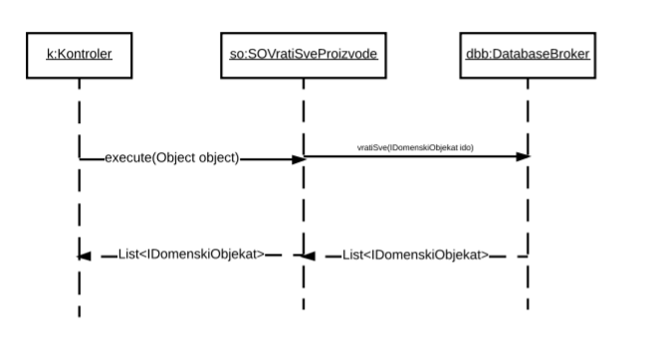

Ugovor UG5: SOObrisiNaocare
Operacija: SOObrisiNaocare(Naocare):signal;
Veza sa SK: SK7
Preduslovi: Strukturna ograničenja nad objektom Naočare moraju biti zadovoljena.
Postuslovi: Naočare su obrisane.

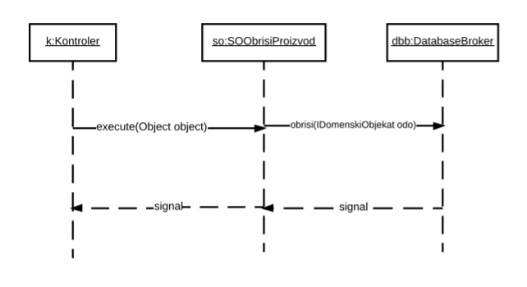
Ugovor UG6: SOPrijaviKorisnika
Operacija SOPrijaviKorisnika(Korisnik):signal;
Veza sa SK: SK8
Preduslovi: -
Postuslovi: -

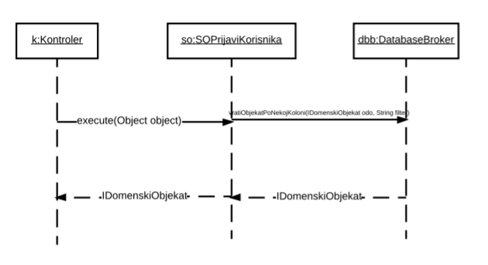

Ugovor UG7: SOKreirajKorisnika
Operacija: SOKreirajKorisnika(Korisnik):signal;
Veza sa SK: SK9
Preduslovi: Vrednosna i strukturna ograničenja nad objektom Korisnik moraju biti zadovoljena.
Postuslovi: Napravljen je novi korisnik.

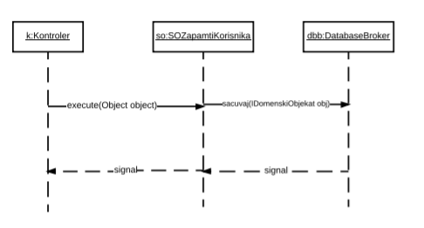

Ugovor UG8: SOVratiSveProizvode
Operacija SOVratiSveProizvode(List<Proizvod>):signal;
Veza sa SK: SK1
Preduslovi: -
Postuslovi: -
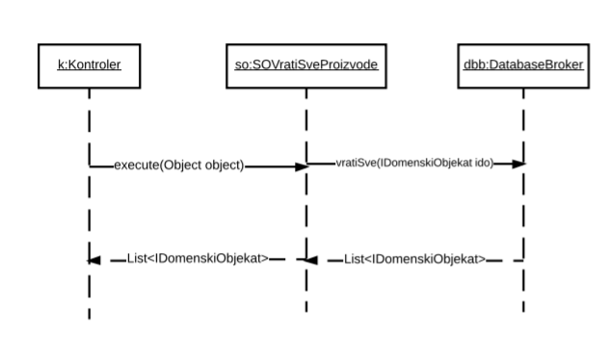

Ugovor UG9: SOObrisiRacun
Operacija: SOObrisiRacun(Racun) :signal
Veza sa SK: SK6
Preduslovi: Strukturno ograničenje nad objektom Racun mora biti zadovoljeno.
Postuslovi: Racun je obrisan.

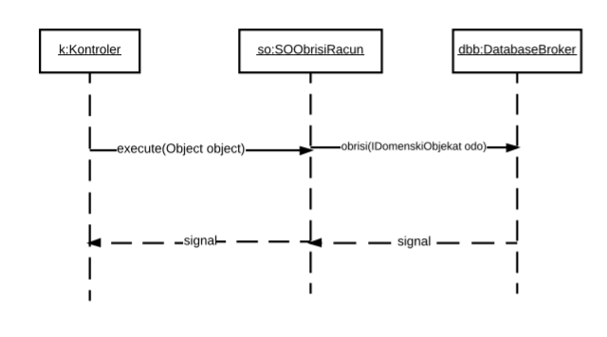
Ugovor UG10: SOVratiSveProizvodjace
Operacija SOVratiSveProizvodjace (List<Proizvodjac>):signal;
Veza sa SK: SK5
Preduslovi: -
Postuslovi: -

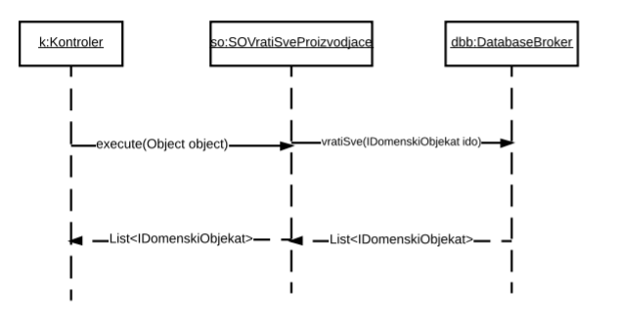

Projektovanje strukture softverskog sistema

Domenske klase su Korisnik, Racun, StavkaRacuna, Proizvod i Proizvodjac.
Na osnovu konceptualnih klasa prave se softverske klase strukture. Svaka klasa ima privatna polja atributa, get-ere i set-ere za te atribute, toString(), equals(Object obj), kao i besparametaski konstruktor i parametarski konstruktor.
Pored ovoga, svaka klasa implementira interfejs IDomenskiObjekat, kako bi se izbeglo nepotrebno ponavljanje koda.
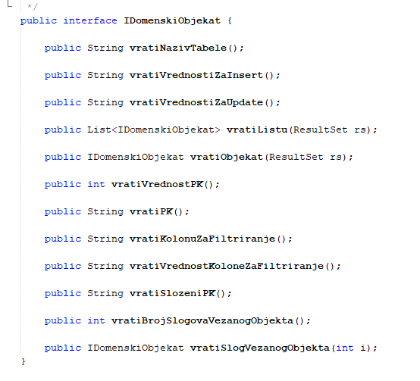

Broker baze podataka

Klasa DatabaseBroker omogućava perzistentni okvir koji obezbeđuje perzistentne servise objektima različitih domenskih klasa. Perzistentni objekti su oni koji se mogu materijalizovati (transformisati iz slogova baze), odnosno dematerijalizovati (transformisati u slogove baze). Ukoliko u okviru neke transakcije operacije menjaju stanje perzistentnih obekata, one ne čuvaju odmah to stanje u bazi. Ako se želi zapamtiti stanje, poziva se commit() operacija. Ukoliko se ne želi sačuvati stanje, poziva se operacija rollback().
Metode DataBaseBroker-a su:

- public List<IDomenskiObjekat> vratiSve(IDomenskiObjekat ido)
- public IDomenskiObjekat vratiObjekat(IDomenskiObjekat ido)
- public IDomenskiObjekat sacuvaj(IDomenskiObjekat obj)
- public IDomenskiObjekat pamtiSlozeniSlog(IDomenskiObjekat odo)
- public IDomenskiObjekat vratiObjekatPoKljucu(IDomenskiObjekat odo, int id)
- public IDomenskiObjekat vratiObjekatPoNekojKoloni(IDomenskiObjekat odo, String filter)
- public void izmeni(IDomenskiObjekat odo)
- public void obrisi(IDomenskiObjekat odo)
- public void obrisiSaSlozenimPK(IDomenskiObjekat odo)
- public void commit()
- public void rollback()

Sve metode DatabaseBroker klase su projektovane kao generičke, što znači da mogu da prihvate različite domenske objekte preko parametara kako se ne bi u DatabaseBroker -u implementirale pojedinačne metode za svaku domensku klasu i bespotrebno umnožavao kod. Ovo je ostvareno definisanjem interfejsa IDomenskiObjekat koga implementiraju sve domenske klase.

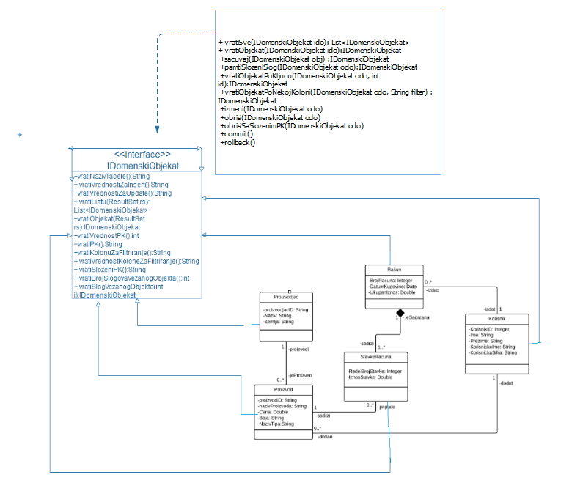
DatabaseBroker

DatabaseBroker se povezuje sa interfejsom IDomenskiObjekat

Projektovanje skladišta podataka

Tabela: StavkaRacuna
redniBrojStavke | Number
brojRacuna | Number
iznosStavke | Number
proizvodId | Number
Tabela: Racun
brojRacuna | Number
datumKupovine | Date
ukupanIznos | Number
korisnikId | Number
Tabela: Proizvod
ProizvodId | Number
NazivProizvoda | Text
Cena | Number
Boja | Text
tip | Text
proizvodjacId | Number
Na osnovu softverskih klasa strukture projektovane su tabele (skladišta podataka) relacionog sistema za upravljanje bazom podataka (MySQL):
Tabela: Proizvodjac
proizvodjacId | Number
naziv | Text
zemlja | Text

Tabela: Korisnik
korisnikId | Number
ime | Text
prezime | Text
korisnickoIme | Text
korisnickaSifra | Text

Nakon projektovanja tabela iz baze podataka dobijamo potpunu sliku arhitekture softverskog sistema koji razvijamo.

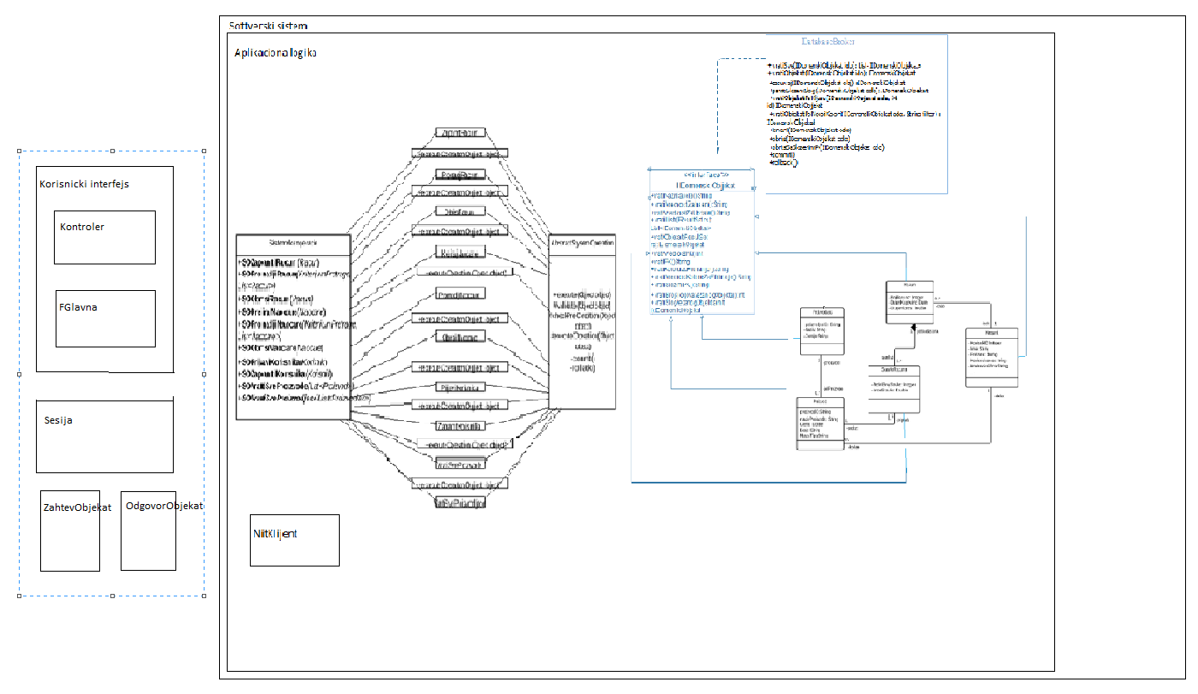
Skladiste podataka

Implementacija

Softverski sistem je razvijen u programskom jeziku “Java”. Sistem je projektovan kao klijent-server. Kao sistem za upravljanje bazom podataka korišćen je “MySQL”, dok je ravojno okruženje “NetBeans IDE 8.0.2”.

Čitav sistem je realizovan u cetiri projekta: KlijentAppNaocare, ServerAppNaocare, NaocareLib i LibTransferNaocare. Poslednja dva projekta su biblioteke. Na osnovu arhitekture softverskog sistema dobijene su sledeće softverske klase:

-KlijentAppNaocare

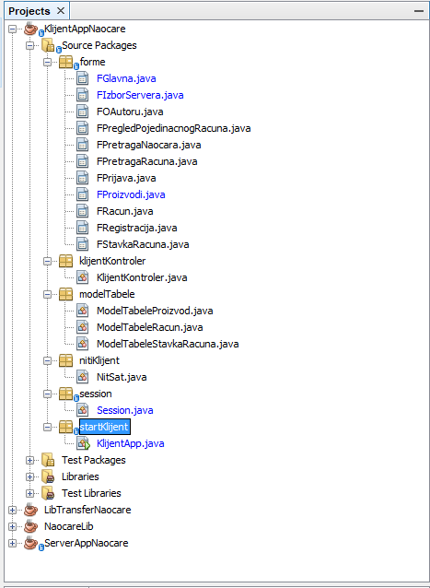

-NaocareLib i LibTransferNaocare

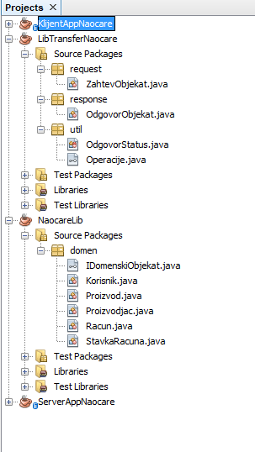

-ServerAppNaocare

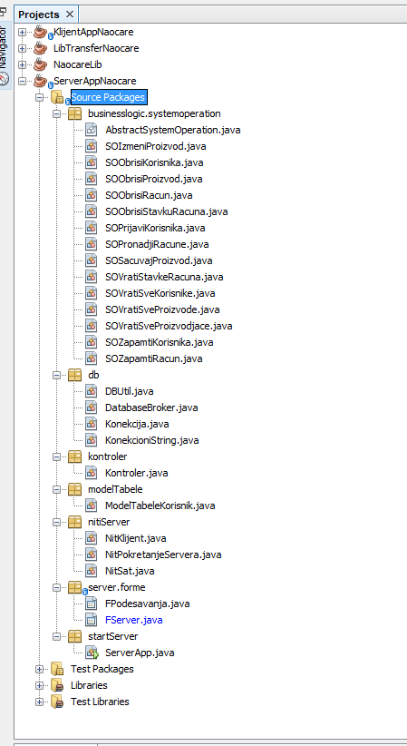

Testiranje

Svaki od implementiranih slučajeva korišćenja je testiran. Prilikom testiranja svakog slučaja korišćenja, pored unetih pravilnih podataka, unošeni su i nepravilni podaci da bi se utvrdilo kakav će biti rezultat izvršenja.
Na osnovu izvršenih testiranja otklonjeni su uočeni nedostaci.

Literatura

Dr Siniša Vlajić, Projektovanje softvera (skripta), Beograd, 2011

